МИНИСТЕРСТВО НАУКИ И ВЫСШЕГО ОБРАЗОВАНИЯ РОССИЙСКОЙ ФЕДЕРАЦИИ
федеральное государственное автономное образовательное учреждение высшего образования
«Санкт-Петербургский государственный университет аэрокосмического приборостроения»

ФАКУЛЬТЕТ СРЕДНЕГО ПРОФЕССИОНАЛЬНОГО ОБРАЗОВАНИЯ

ОТЧЕТ О ПРАКТИКЕ
ЗАЩИЩЕН С ОЦЕНКОЙ ________________________
РУКОВОДИТЕЛИ
преподаватели |  |  |  | И.А.Юрьева, И.Л.Рохманько,
должность, уч. степень, звание |  | подпись, дата |  | инициалы, фамилия

ОТЧЕТ ПО УЧЕБНОЙ ПРАКТИКЕ

В СОСТАВЕ ПРОФЕССИОНАЛЬНОГО МОДУЛЯ

ПМ 04 Разработка, администрирование и защита баз данных
ОТЧЕТ ВЫПОЛНИЛ
СТУДЕНТ ГР. № | С326 |  | 11.04.26 г. |  | А.А. Петренко
 |  |  | подпись, дата |  | инициалы, фамилия

Санкт-Петербург 2026
ИНДИВИДУАЛЬНОЕ ЗАДАНИЕ

на прохождение учебной практики обучающегося по специальности
вид практики
09.02.07 «Информационные системы и программирование»
код и наименование специальности

- Фамилия, имя, отчество обучающегося: Петренко Антон Александрович
- Группа: С326 Период практики: с 30.03.26 по 11.04.26 г.
- Тема задания: получение первичных профессиональных навыков, подготовка к освоению общих и профессиональных компетенций, по профессиональному модулю
ПМ.04 Разработка, администрирование и защита баз данных
код и наименование профессионального модуля

- Вопросы, подлежащие изучению:
  - Анализ предметной области «Ассоциация фермерских хозяйств»;
  - Реализация базы данных в конкретной СУБД;
  - Разработка запросов к базе данных средствами языка DML;
  - Импорт данных в базу данных;
  - Размещение базы данных на хостинге;
  - Миграция базы данных с сервера MySQL на сервер PostgreSQL.
- Содержание отчетной документации:
  - Отчёт, включающий в себя:
- титульный лист;
- индивидуальное задание;
- материалы о выполнении индивидуального задания (содержание определяется цикловой комиссией);
- список использованных источников.
  - Аттестационный лист.
- Срок представления отчета зам. декана по УПР «11» апреля 2026 г.

Руководители практики от факультета СПО
преподаватель 11.04.26 г. И.Л.Рохманько
должность, уч. степень, звание подпись, дата инициалы, фамилия
преподаватель 11.04.26 г. И.А.Юрьева
должность, уч. степень, звание подпись, дата инициалы, фамилия

Задание принял к исполнению:
Обучающийся 30.03.2026 А.А. Петренко
Дата подпись инициалы, фамилия
СОДЕРЖАНИЕ
ВВЕДЕНИЕ 4
1 Анализ предметной области 5
2 Реализация базы данных в конкретной СУБД 17
3 Импорт данных в базу данных 33
4 Разработка запросов к базе данных средствами языка DML 40
5. Размещение базы данных на хостинге 52
ЗАКЛЮЧЕНИЕ 65
ПРИЛОЖЕНИЕ А SQL- скрипт создания базы данных 66
ПРИЛОЖЕНИЕ Б SQL- скрипт с запросами к базе данных 75

ВВЕДЕНИЕ

Решение широкого круга задач требует умения разрабатывать и создавать базы данных, подбирать соответствующие им системы управления базами данных, разрабатывать прикладные программы поиска и обработки информации.
Задачей учебной практики по разработке баз данных по МДК 04.01 «Технология разработки и защиты баз данных» является закрепление теоретического материала междисциплинарного курса МДК 04.01 и получение практических навыков по созданию и использованию баз данных.

1 Анализ предметной области

Задание 1.
Название ПО – «Ассоциация фермерских хозяйств».
Описание ПО:
Предметная область – деятельность ассоциации фермерских хозяйств – добровольного объединения независимых сельхозпроизводителей (крестьянско-фермерских хозяйств, ИП, кооперативов, личных подсобных хозяйств) для защиты общих интересов, координации работы, развития сельских территорий и взаимодействия с государством.
Работа в данной области включает в себя такие бизнес процессы как:
- контроль членства – регистрация хозяйств в ассоциации, учет владельцев и их долей;
- управление персоналом – приём, увольнение, назначение должностей и участков для работников ферм; отдельно – учёт сотрудников самой ассоциации
- земельный учёт – ведение участков (кадастровый номер, площадь, тип земли), закрепление участков за фермами, определение производимой и потребляемой на участке продукции.
- товарно-материальные потоки – учёт продуктов, ведение справочника поставщиков, их цен.
- закупки – формирование заявок на закупку от ферм, объединение заявок ассоциацией, заключение контрактов с поставщиками, создание заказов (покупка), получение товара.
- сбыт – формирование заявок на продажу своей продукции (от ферм или ассоциации) для возможной взаимной торговли или внешней реализации.
- документооборот – учёт документов, контрактов, заказов
Ключевой целью при разработке базы данных является обеспечение централизованного хранения и обработки информации обо всех перечисленных процессах, снижение издержки за счёт оптовых закупок, предоставление различных ролевые интерфейсы (администрация ассоциации, владелец хозяйства, работник фермы).

В результате анализа ПО выделены следующие основные объекты (табл.1.1) и свойства объектов (таблицы 1.2 -1.28), построена объектная система (рис. 1).
- Основные объекты ПО.

Таблица 1.1 – Список объектов
№ | Объекты
1. | Фермерская ассоциация
2. | Связь Ассоциация- Хозяйства
3. | Фермерское хозяйство
4. | Связь Ферма-Владельцы
5. | Владелец
6. | Работник фермы
7. | Персона
8. | Член ассоциации
9. | Личные документы
10. | Тип документа
11. | Должности
12. | Статус занятости
13. | Связь работник – фермерские участки
14. | Фермерский участок
15. | Тип участка
16. | Связь ферм. хозяйство – ферм. участки
17. | Связь участок – потребляемые продукты
18. | Связь участок – производимые продукты
19. | Продукт
Продолжение таблицы 1
№ | Объекты
20. | Единица измерения
21. | Поставщик
22 | Продукт поставщика
23 | Контракт с поставщиком
24 | Поставка
25 | Состав поставки
26 | Заявка на закупку
27 | Заявка на продажу
28 | Работники ассоциации

- Свойства объектов.

Таблица 1.2 – Фермерская ассоциация
Id
ИНН
ОГРН
Название
Юридический адрес
Статус

Таблица 1.3 – Связь: Ассоциация - Хозяйства
Id
id фермерского участка
Статус
Примечания

Таблица 1.4 – Тип документа
Id
Кодовое название
Название

Таблица 1.5 – Должности
Id
Название
Описание

Таблица 1.6 – Владелец
Id
id персоны
Статус
Рейтинг владельца в ассоциации

Таблица 1.7 – Персона
Id
Имя
Фамилия
Отчество
Дата рождения
Телефон
Почта
Адрес

Таблица 1.8 – Связь Ферм. хозяйство – Ферм. участки
Id хозяйства
id участка
Статус
Примечание

Таблица 1.9 – Тип продукта
Id
id родительского типа верхнего уровня
Артикул
Уровень группы

Таблица 1.10 – Продукт
Id
id типа
Название
Id единицы измерения

Таблица 1.11 – Поставщик
Id
Название
Юр. адрес
Статус

Таблица 1.12 – Связь участок – потребляемые продукты
Id товара
Id участка
Количество
Потребляется сейчас (флаг)

Таблица 1.13 – Связь участок – производимые продукты
Id товара
Id участка
Количество
Производится сейчас(флаг)

Таблица 1.14 – Тип участка
Id
Название
Описание
Уровень группы
Id родительского типа верхнего уровня

Таблица 1.15 – Состав поставки
Id
id заказа
id продукта
Количество
Цена за единицу
Ставка НДС
Валюта

Таблица 1.16 – Продукт поставщика
Id
id поставщика
id продукта
Стоимость доставки
Действителен от
Действителен до

Таблица 1.17 – Фермерское хозяйство
Id
Название
Юр. имя
Юр. адрес
Реальный адрес
ИНН
ОГРН
Статус
Тип владения

Таблица 1.18 – Связь Ферма - Владельцы
Id
id ферм. хозяйства
id владельца
Доля владения
Владеет с (время)
Владеет до (время)

Таблица 1.19 – Работник фермы
Id
id персоны
id фермы
id занятости
id должности
Дата найма
Дата увольнения
Зарплата
Номер контракта

Таблица 1.20 – Личные документы
Id
id персоны
id типа документа
Номер документа
Кем выдан
Когда выдан
Срок действия
Основной документ

Таблица 1.21 – Член ассоциации
Id
id ассоциации
id персоны
Дата присоединения
Код участника
Статус
Примечания

Таблица 1.22 – Связь Работник – Фермерские участки
Id
id работника
id участка
Тип назначения
Назначен с (время)
Назначен до (время)
Примечания

Таблица 1.23 – Фермерский участок
Id
id участка фермы
Название
Земельный участок (размер)
Локация
Кадастровый номер
Статус

Таблица 1.24 – Поставка
Id
id поставщика
id ассоциации
Адрес доставки
Дата оформления
Ожидаемая дата доставки
Статус
Цена за доставку
Был принят (дата)
Кто оформил
Кто принял

Таблица 1.25 – Работник ассоциации
Id
id персоны
id ассоциации
id типа занятости
id должности
Дата найма
Дата увольнения
Зарплата
Номер контракта

Таблица 1.26 – Контракт с поставщиком
Id
id поставщика
id ассоциации
Номер контракта
Дата заключения
Действителен от
Действителен до

Таблица 1.27 – Заявка на закупку
Id
id фермы
id продукта
Количество
Цена за единицу
Дата оформления
Требуемая дата
Приоритет
Статус
Примечания

Таблица 1.28 – Заявка на продажу
Id
id фермы
id продукта
Количество
Цена за единицу
Дата оформления
Действителен до
Статус
Примечания

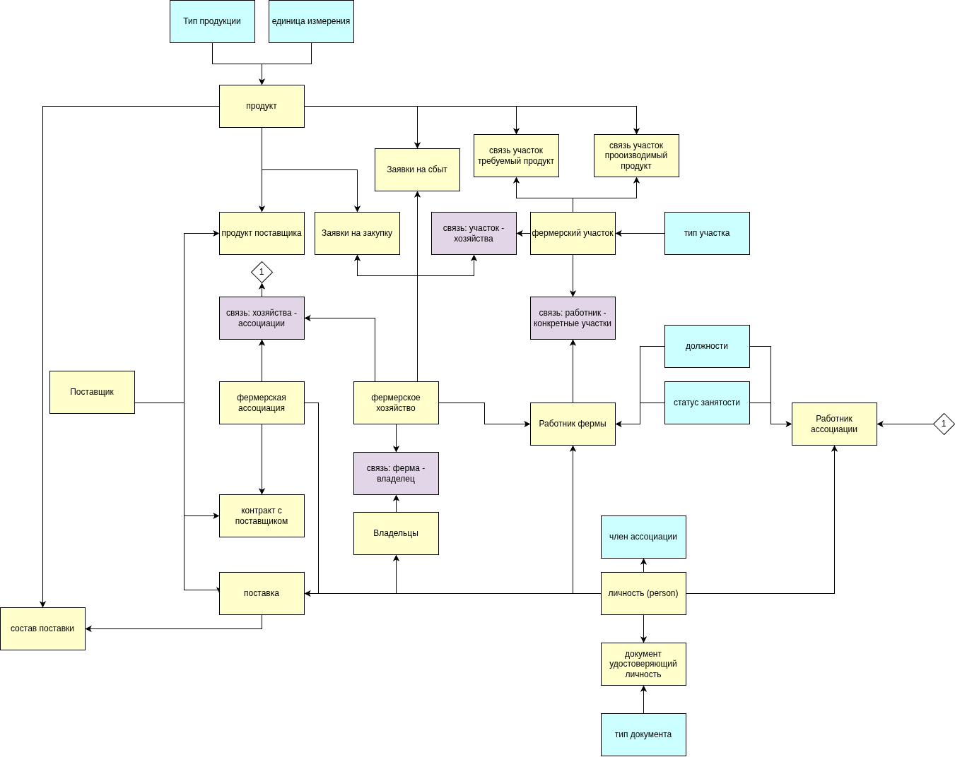
Рисунок 1 – Объектная схема

Задание 2. Анализ информационных задач и круга пользователей системы (работать с индивидуальным заданием).
Система создаётся для обслуживания следующих групп пользователей:
- Администрация и работники ассоциации.
- Владелец (администрация) сельского хозяйства, входящего в ассоциацию.
- Работники ферм
- Поставщики сельскохозяйственного оборудования и сырья
Функциональные возможности администрации:
- просмотр, добавление и изменение данных о членах ассоциации и их хозяйствах;
- учёт работников ассоциации (приём, увольнение, назначение ролей, окладов;
- просмотр сводной информации по любому хозяйству (работники, участки, заявки на закупку и продажу);
- ведение справочника поставщиков и их цен на продукцию;
- заключение контрактов с поставщиками, формирование заказов на поставку;
- утверждение и отслеживание заявок на закупку, поступающих от ферм;
- публикация и обработка заявок на сбыт продукции от ферм;
Функциональные возможности владельца (администрации) сельского хозяйства:
- наём и увольнение работников, назначение должностей, установка зарплат, изменение статуса занятости;
- привязка работников к конкретным участкам;
- добавление и редактирование земельных участков, изменение их типа (переквалификация земель);
- фиксация того, какие продукты производятся на каждом участке, а какие требуются для его обработки;
- создание заявок на закупку (продукт, количество, желаемая цена, срок);
- создание заявок на продажу своей продукции;
- отслеживание статуса своих заявок (одобрена, в работе, выполнена, отменена);
Функциональные возможности работника фермы:
- просмотр закреплённого за ним земельного участка (местоположение, площадь, тип);
- ознакомление с перечнем продукции, которую необходимо производить на этом участке, и ресурсов, которые требуется вносить;
- просмотр своей должности и статуса занятости;
Функциональные возможности поставщиков:
- просмотр публичной информации об ассоциации; заполнение и отправка заявки на вступление; отслеживание статуса рассмотрения заявки;
Функциональные возможности государственных органов (регионального сельскохозяйственного управления):
- доступ только на чтение к статистическим данным (без возможности изменения);
Функциональные возможности независимых покупателей:
- просмотр опубликованных заявок на сбыт; создание встречных предложений или прямых заказов на покупку;

2 Реализация базы данных в конкретной СУБД

База данных была реализована с использованием программы MySQL Workbench. В ней был создан SQL-скрипт, который автоматически формирует всю структуру базы данных.
Создание базы данных выполнялось с помощью SQL-команд.
В скрипте:
- создаётся схема базы данных;
- создаются таблицы;
- задаются поля и их типы;
- устанавливаются первичные и внешние ключи для связи таблиц между собой.

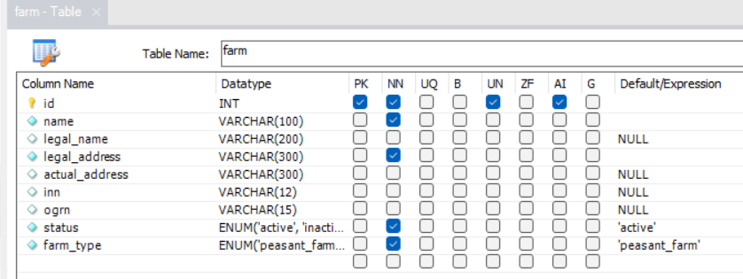
Рисунок 2 – Представление таблицы «Ферма»

Таблица (Рисунок 2) хранит сведения о фермах и хозяйствах. Содержит название, юридическое наименование, юридический и фактический адрес, ИНН, ОГРН, статус и тип хозяйства. Используется для хранения основной информации о фермерских хозяйствах.

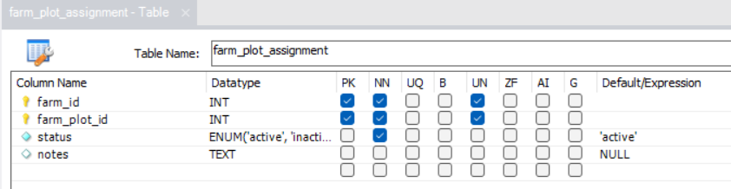
Рисунок 3 – Представление таблицы «Закрепление участков за фермами»

Таблица (Рисунок 3) хранит связь между фермами и участками. Содержит идентификаторы фермы и участка, статус связи и примечание. Используется для указания, какие участки относятся к каким фермам.

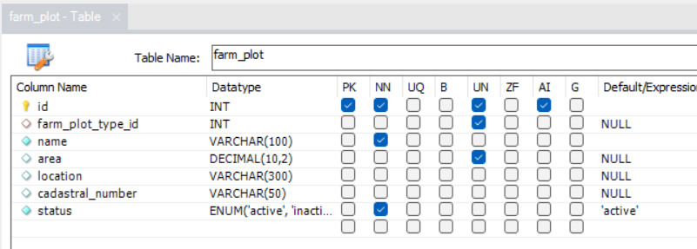
Рисунок 4 – Представление таблицы «Фермерский участок»

Таблица (Рисунок 4) хранит сведения о фермерских участках. Содержит тип участка, название, площадь, местоположение, кадастровый номер и статус. Используется для учёта земельных и других участков, принадлежащих или используемых фермами.
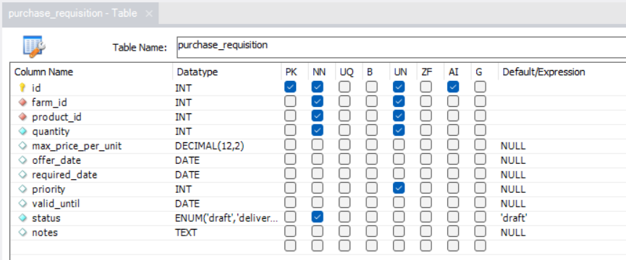
Рисунок 5 – Представление таблицы «Заявки на закупку»

Таблица (Рисунок 5) предназначена для хранения заявок на закупку от фермы. Содержит ссылку на ферму и продукт, количество, максимальную цену за единицу, дату предложения, требуемую дату, приоритет, срок действия, статус и примечание. Используется для формирования потребности в закупке продукции или ресурсов.

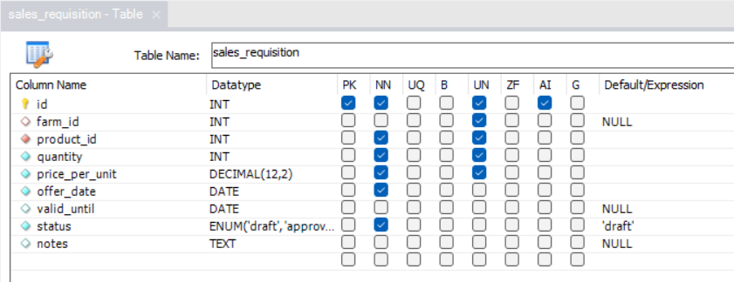
Рисунок 6 – Представление таблицы «Заявки на продажу»

Таблица (Рисунок 6) хранит заявки на продажу продукции. Содержит ссылку на ферму и продукт, количество, цену за единицу, дату предложения, срок действия, статус и примечание. Используется для учёта предложений о продаже продукции, произведённой фермой.
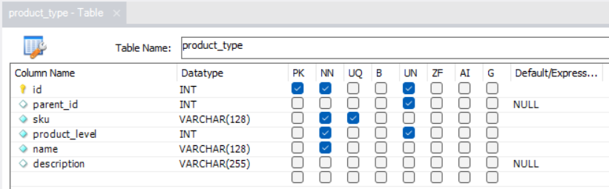
Рисунок 7 – Представление таблицы «Типы продукции»

Таблица (Рисунок 7) хранит типы продукции. Содержит идентификатор, ссылку на родительский тип, уникальный код, уровень вложенности, название и описание. Используется для построения иерархии продукции, например «растениеводство → зерновые → пшеница».

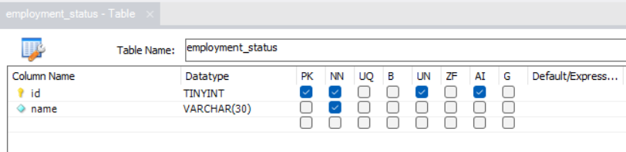
Рисунок 8 – Представление таблицы «Продукция»

Таблица (Рисунок 8) предназначена для хранения конкретных видов продукции. Содержит ссылку на тип продукции, название и единицу измерения. Используется для учёта продукции, которая производится, потребляется, закупается или продаётся.

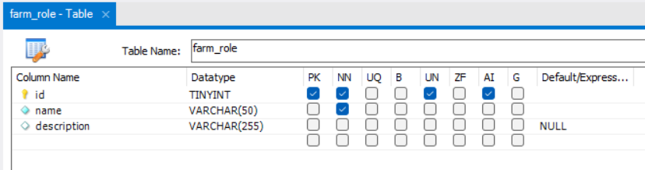
Рисунок 9 – Представление таблицы «Должности работников фермы»

Таблица (Рисунок 9) хранит должности и роли работников фермы. Содержит название роли и её описание. Используется для определения, кем является работник на ферме, например агроном, тракторист, бухгалтер.

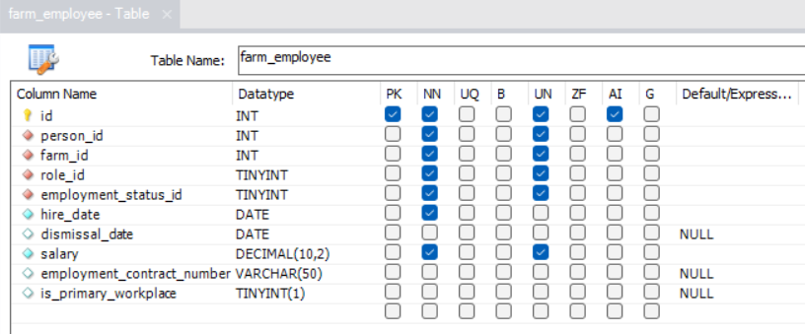
Рисунок 10 – Представление таблицы «Работники фермы»

Таблица (Рисунок 10) предназначена для хранения данных о работниках фермы. Содержит ссылку на человека, ферму, должность, статус занятости, дату приёма и увольнения, зарплату, номер трудового договора и признак основного места работы. Используется для кадрового учёта сотрудников фермерских хозяйств.
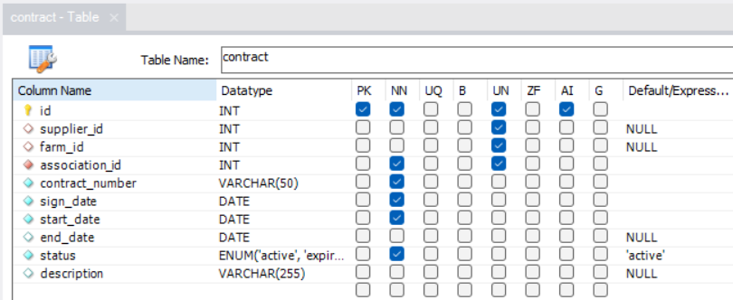
Рисунок 11 – Представление таблицы «Договоры»

Таблица (Рисунок 11) хранит сведения о договорах. Содержит ссылки на поставщика, ферму и ассоциацию, номер договора, даты подписания, начала и окончания действия, статус и описание. Используется для учёта договорных отношений между ассоциацией, фермами и поставщиками.

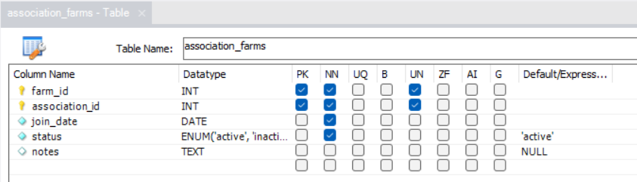
Рисунок 12 – Представление таблицы «Фермы в составе ассоциации»

Таблица (Рисунок 12) предназначена для связи ферм с ассоциациями. Содержит идентификаторы фермы и ассоциации, дату вступления, статус и примечание. Используется для хранения информации о вхождении фермерских хозяйств в состав ассоциации.

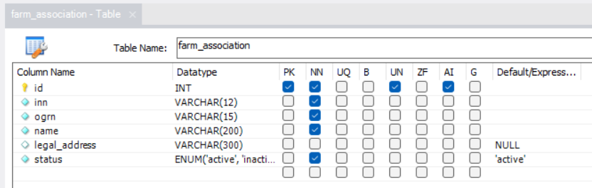
Рисунок 13 – Представление таблицы «Фермерская ассоциация»

Таблица (Рисунок 13) предназначена для хранения информации о фермерской ассоциации. Содержит ИНН, ОГРН, название, юридический адрес и статус. Используется как основная сущность, к которой могут быть привязаны сотрудники, фермы, договоры и заказы.

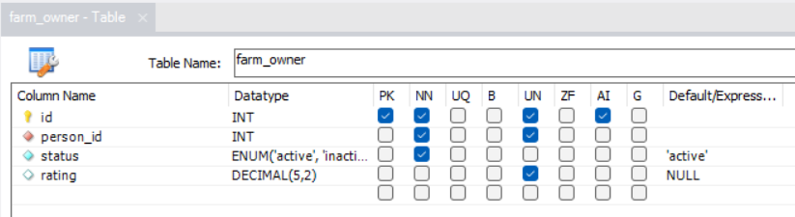
Рисунок 14 – Представление таблицы «Владельцы ферм»

Таблица (Рисунок 14) хранит сведения о владельцах ферм. Содержит ссылку на физическое лицо, статус и рейтинг. Используется для выделения из общего списка людей тех, кто является владельцем хозяйств.

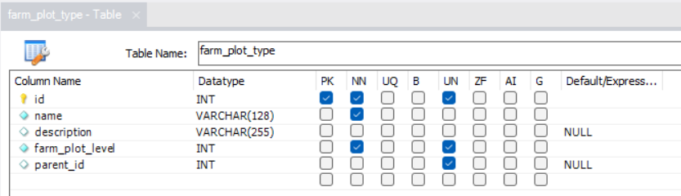
Рисунок 15 – Представление таблицы «Типы фермерских участков»

Таблица (Рисунок 15) предназначена для хранения типов фермерских участков. Содержит название, описание, уровень и ссылку на родительский тип. Используется для классификации участков, например поле, пастбище, теплица, складская территория.

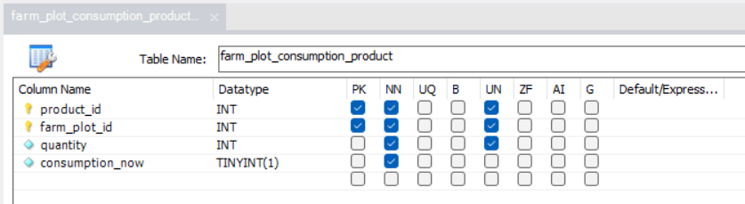
Рисунок 16 – Представление таблицы «Потребление продукции на участках»

Таблица (Рисунок 16) хранит данные о продукции, потребляемой на участках. Содержит ссылку на продукт и участок, количество и признак текущего потребления. Используется для учёта ресурсов и продукции, используемых на участках.
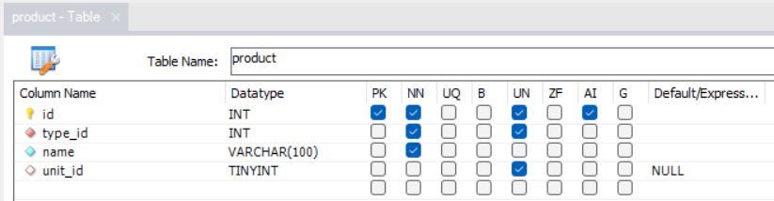
Рисунок 17 – Представление таблицы «Продукция»

Таблица (Рисунок 17) предназначена для хранения конкретных видов продукции. Содержит ссылку на тип продукции, название и единицу измерения. Используется для учёта продукции, которая производится, потребляется, закупается или продаётся.

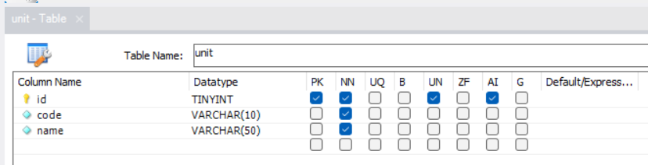
Рисунок 18 – Представление таблицы «Единицы измерения»

Таблица (Рисунок 18) предназначена для хранения единиц измерения продукции. Содержит код единицы измерения и её наименование. Используется при указании, в каких единицах учитывается продукция, например килограммы, литры, штуки.

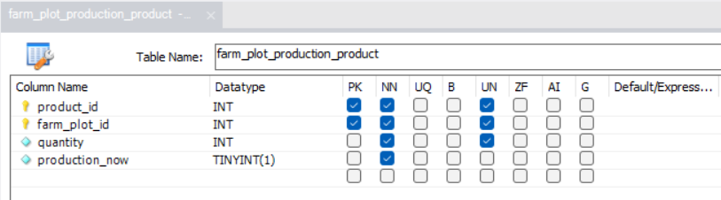
Рисунок 19 – Представление таблицы «Производство продукции на участках»

Таблица (Рисунок 19) предназначена для хранения информации о продукции, производимой на участках. Содержит ссылку на продукт и участок, количество и признак того, производится ли продукция в настоящий момент. Используется для отражения производственной деятельности на конкретных участках.

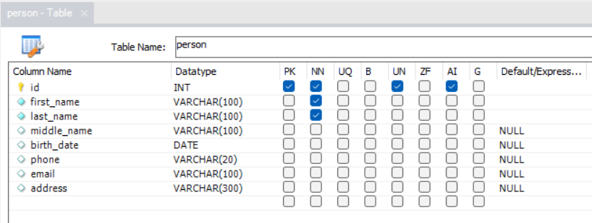
Рисунок 20 – Представление таблицы «Физические лица»

Таблица (Рисунок 20) хранит сведения о физических лицах. Содержит фамилию, имя, отчество, дату рождения, телефон, электронную почту и адрес. Является одной из основных таблиц, так как через неё учитываются члены ассоциации, владельцы ферм, сотрудники и другие лица.
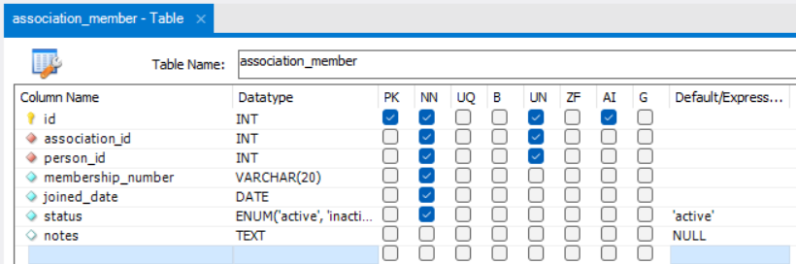
Рисунок 21 – Представление таблицы «Члены ассоциации»

Таблица (Рисунок 21) предназначена для учёта членов ассоциации. Содержит ссылку на ассоциацию и человека, номер членства, дату вступления, статус и примечание. Используется для регистрации участников ассоциации и отслеживания их текущего состояния.

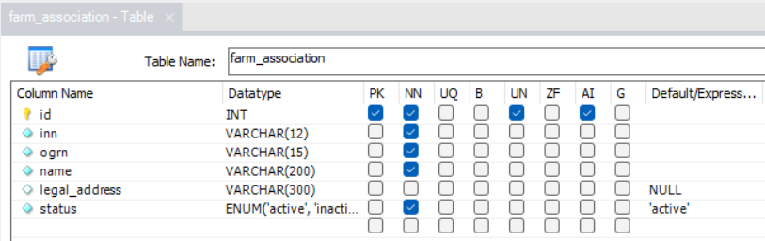
Рисунок 22 – Представление таблицы «Фермерская ассоциация»

Таблица (Рисунок 22) предназначена для хранения информации о фермерской ассоциации. Содержит ИНН, ОГРН, название, юридический адрес и статус. Используется как основная сущность, к которой могут быть привязаны сотрудники, фермы, договоры и заказы.
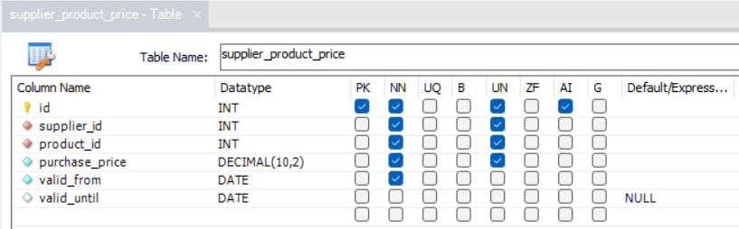
Рисунок 23 – Представление таблицы «Цены поставщиков на продукцию»

Таблица (Рисунок 23) предназначена для хранения цен поставщиков на продукцию. Содержит ссылку на поставщика и продукт, цену закупки, дату начала действия цены и дату окончания. Используется для учёта прайс-листов поставщиков и анализа стоимости закупок.

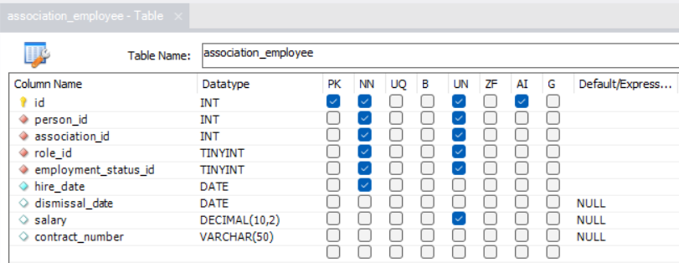
Рисунок 24 – Представление таблицы «Работники ассоциации»

Таблица (Рисунок 24) хранит сведения о сотрудниках ассоциации. Содержит ссылку на человека, ассоциацию, роль, статус занятости, даты приёма и увольнения, зарплату и номер договора. Используется для кадрового учёта работников самой ассоциации.
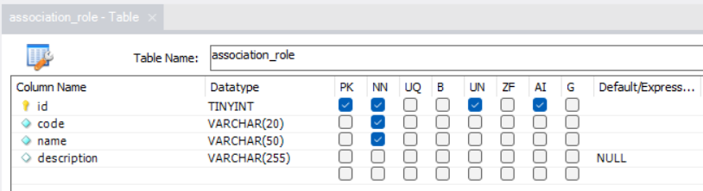
Рисунок 25 – Представление таблицы «Роли (должности) в ассоциации»

Таблица (Рисунок 25) предназначена для хранения ролей и должностей работников ассоциации. Содержит код роли, её название и описание. Используется при учёте сотрудников ассоциации и указании их должностей.

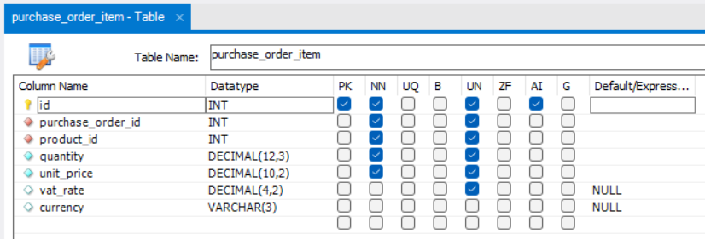
Рисунок 26 – Представление таблицы «Позиции заказа»

Таблица (Рисунок 26) хранит состав заказа на закупку. Содержит ссылку на заказ, продукт, количество, цену за единицу, ставку НДС и валюту. Используется для детализации каждого заказа по конкретным позициям.

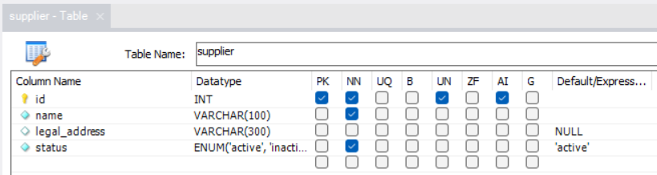
Рисунок 27 – Представление таблицы «Поставщики»

Таблица (Рисунок 27) предназначена для хранения информации о поставщиках. Содержит название поставщика, юридический адрес и статус. Используется для учёта организаций, поставляющих товары и продукцию ассоциации или фермам.

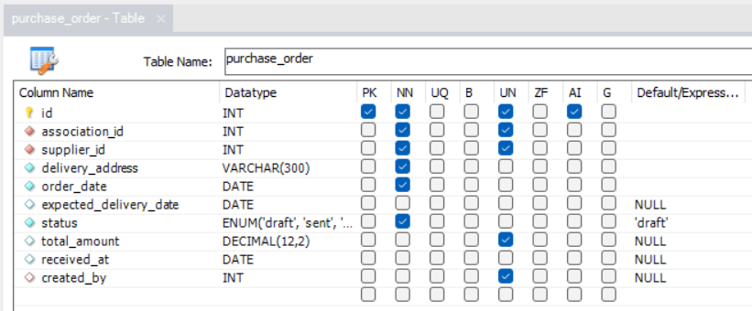
Рисунок 28 – Представление таблицы «Заказы на закупку»

Таблица (Рисунок 28) предназначена для хранения заказов на закупку. Содержит ссылку на ассоциацию, поставщика, адрес доставки, дату заказа, ожидаемую дату поставки, статус, сумму доставки, дату получения и создателя заказа. Используется для оформления и контроля закупок.
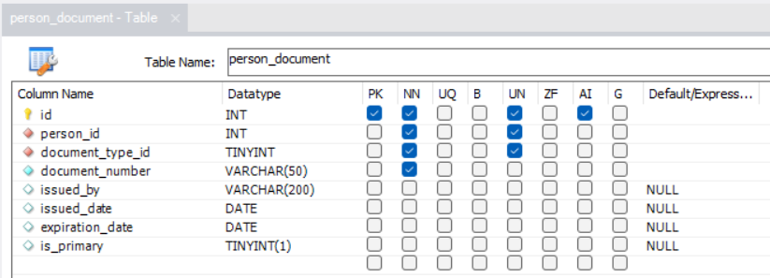
Рисунок 29 – Представление таблицы «Документы физических лиц»

Таблица хранит документы физических лиц. Содержит ссылку на человека, тип документа, номер, кем и когда выдан документ, срок действия и признак основного документа. Используется для хранения паспортных и иных удостоверяющих данных.

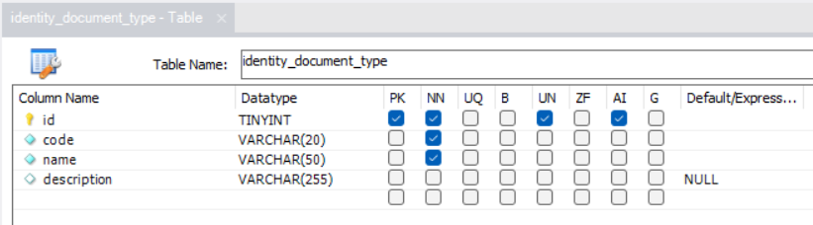
Рисунок 30 – Представление таблицы «Типы документов, удостоверяющих личность»

Таблица хранит виды документов, удостоверяющих личность. В ней содержатся код, название и описание типа документа. Используется для классификации документов физических лиц, например паспорт, водительское удостоверение и другие.
SQL-скрипт для создания базы данных MySQL, с описанной структурой таблиц представлен в Приложении А

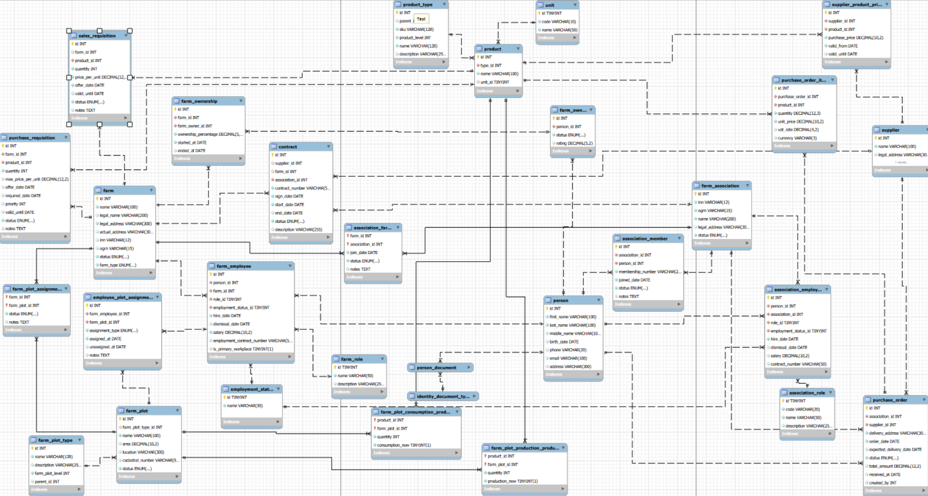
Рисунок 31 – Диаграмма связей в MySQL Workbench

3 Импорт данных в базу данных

После разработки структуры базы данных следующим этапом является её заполнение тестовыми данными. Данный этап необходим для проверки корректности функционирования базы данных, а также для демонстрации работы системы на приближённых к реальности данных.
Импорт данных выполнялся в системе управления базами данных MySQL Workbench, что позволило визуально контролировать процесс загрузки и корректность отображения информации.
Основной задачей данного этапа являлось:
- обеспечение полноты заполнения всех таблиц;
- проверка связей между сущностями;
- подготовка и формирование набора данных, необходимого для разработки и проверки SQL-запросов к базе данных;
- выявление возможных ошибок проектирования.

Для заполнения базы данных были подготовлены файлы формата CSV, содержащие тестовые записи для каждой таблицы.
При формировании данных учитывались особенности структуры базы данных и ограничения, заданные в SQL-схеме:
- значения первичных ключей были заданы таким образом, чтобы исключить конфликты;
- внешние ключи соответствуют реально существующим записям в связанных таблицах;
- значения полей типа ENUM строго соответствуют допустимым вариантам;
- даты представлены в формате YYYY-MM-DD, что соответствует требованиям MySQL.

Импорт выполнялся поэтапно с учетом зависимостей между таблицами в следующем порядке:
- справочные таблицы (unit, employment_status и др.);
- основные сущности (person, farm, supplier);
- зависимые таблицы (employee, product, association_member);
- таблицы связей и операций (заказы, заявки, назначения).
Процесс импорта был осуществлён в несколько последовательных шагов:
- генерация исходных данных при помощи сторонних средств генерации в формате *.xlsx (Рисунок 36);
- сохранение файлов *.xlsx в нужный формат *.csv (Рисунок 37);
- последовательный импорт (Рисунок 38-41) данных в таблицы в соответствии с вышеупомянутым порядком;

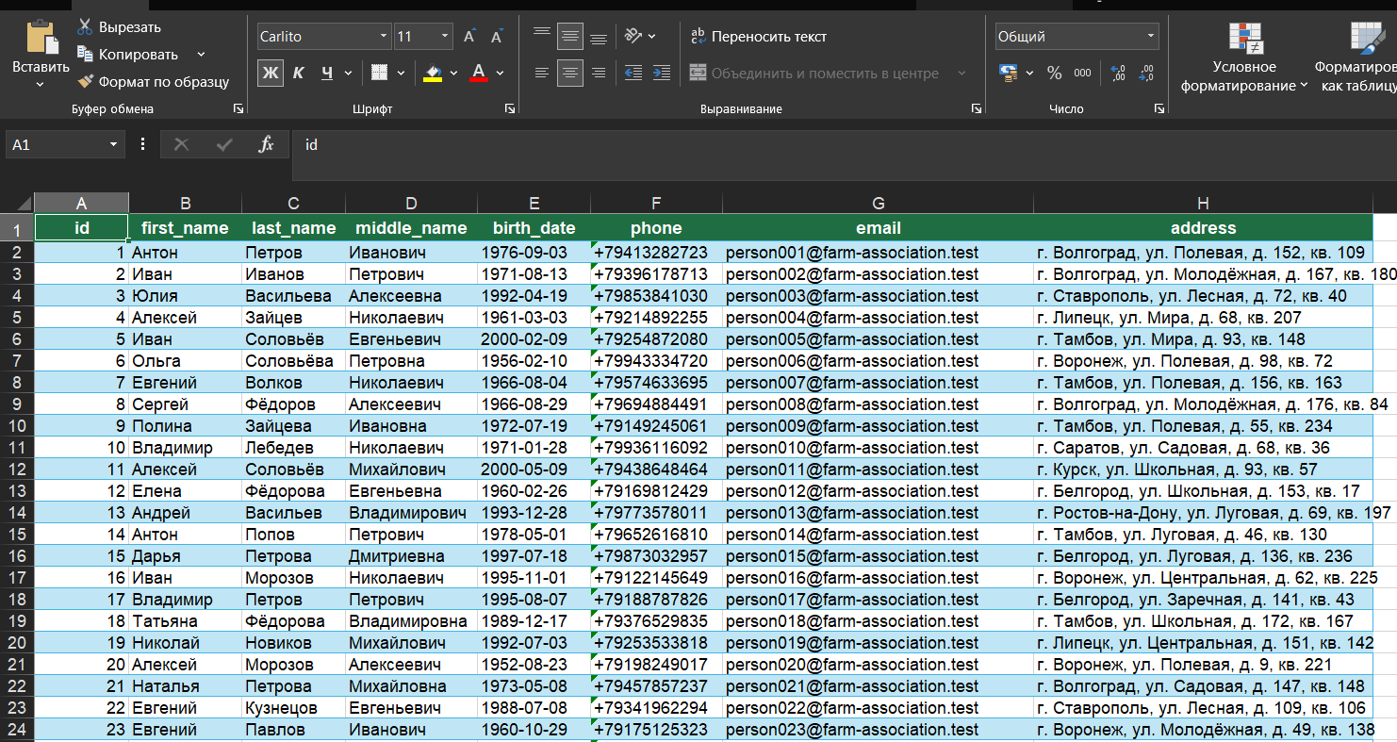
Рисунок 32 – Содержимое Excel таблицы «person»
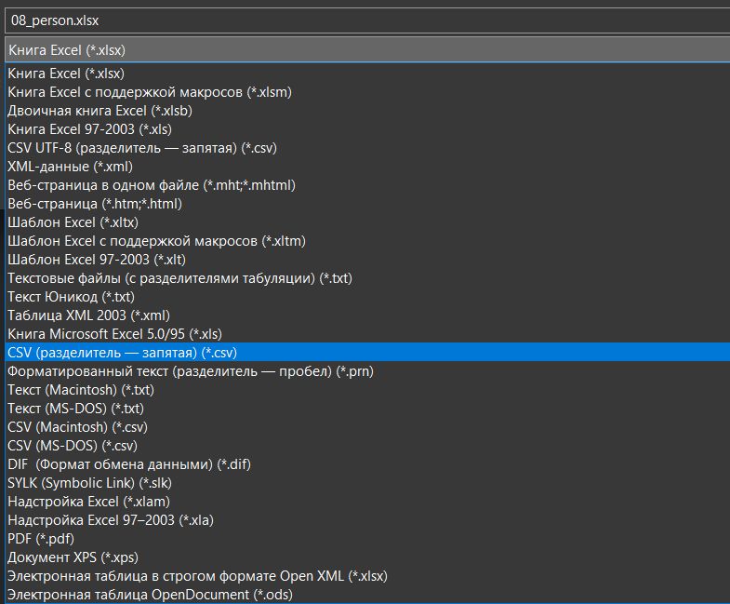
Рисунок 33 – Сохранение файла *.xlsx в формате *.csv

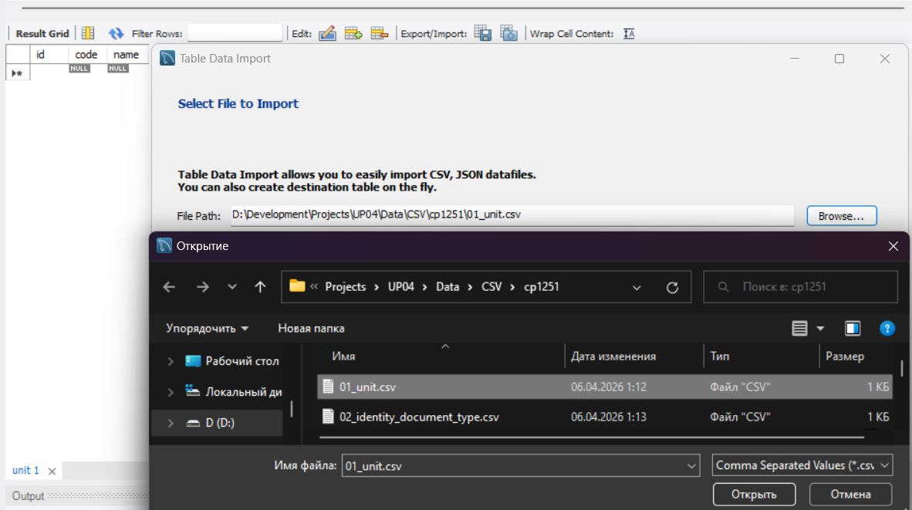
Рисунок 34 – Процесс импорта данных. Выбор нужного файла

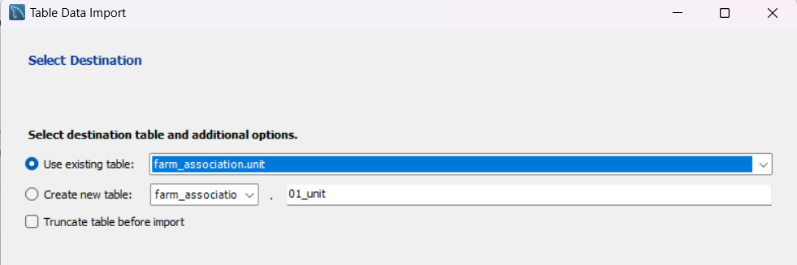
Рисунок 35 – Процесс импорта данных. Выбор таблицы для импорта

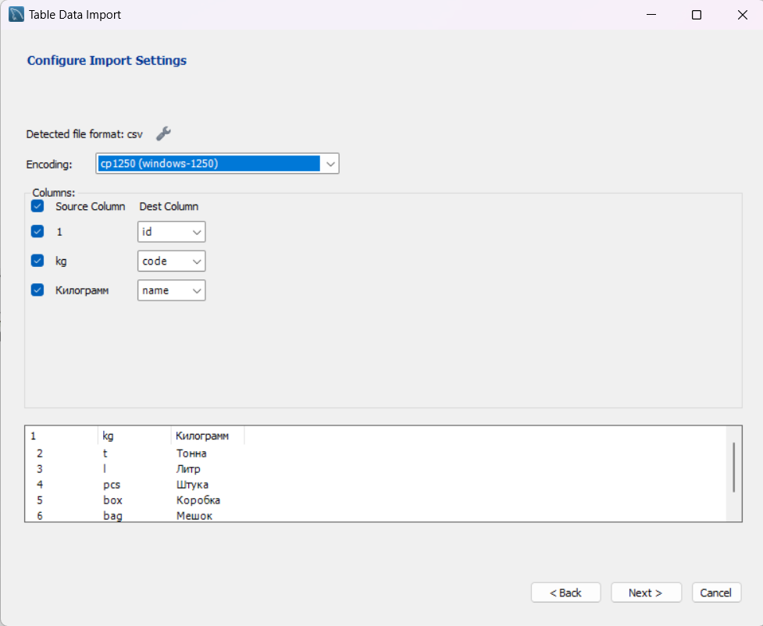
Рисунок 36 – Процесс импорта данных. Выставление параметров импорта

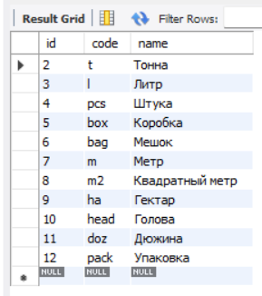
Рисунок 37 – Таблица «unit» в результате импорта данных

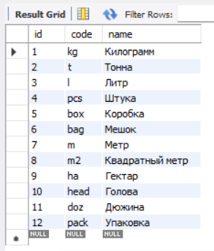
Рисунок 38 – Заполнение таблицы «unit» тестовыми данными

В таблице (Рисунок 38) представлены единицы измерения, такие как килограммы, литры, штуки и другие. Наличие данной таблицы позволяет стандартизировать учет и избежать неоднозначностей при работе с данными.

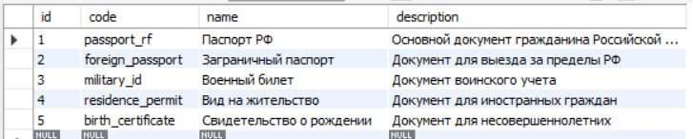
Рисунок 39 – Заполнение таблицы «identity_document_type» тестовыми данными

Таблица (Рисунок 39) обеспечивает гибкость системы, позволяя хранить различные типы документов и использовать их при работе с физическими лицами.

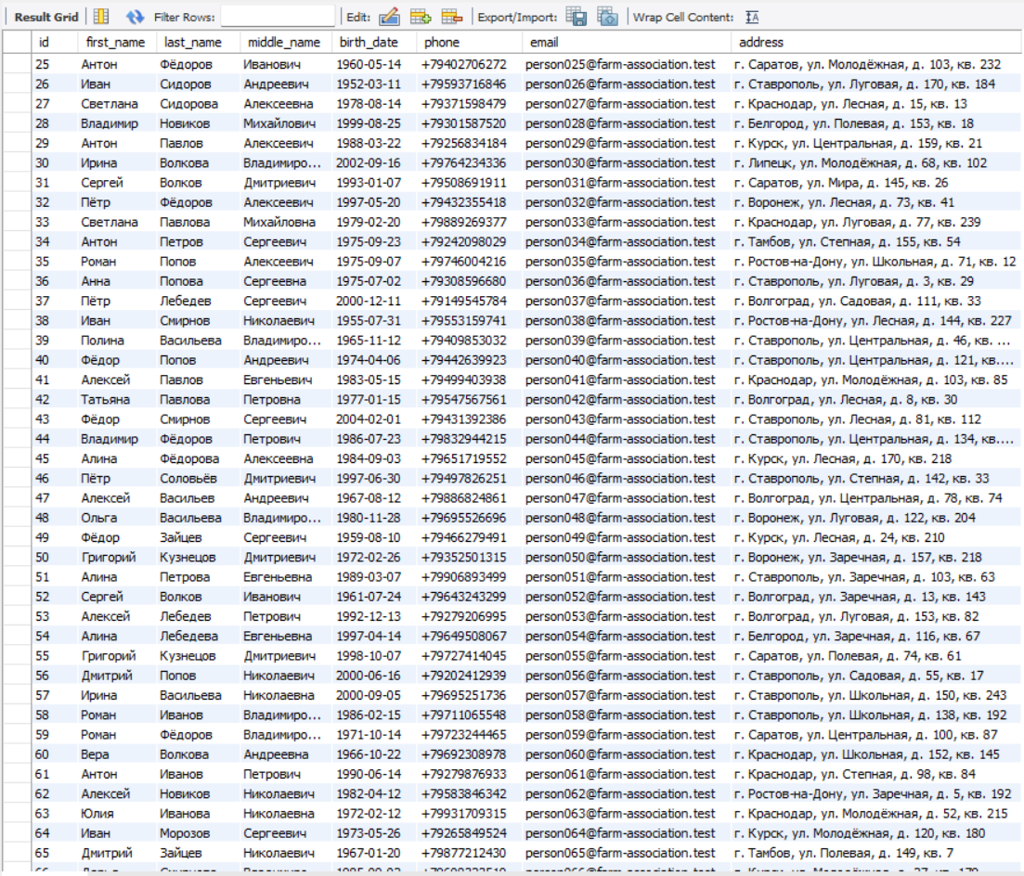
Рисунок 40– Заполнение таблицы «person» тестовыми данными

Таблица (Рисунок 40) является одной из ключевых, так как содержит информацию обо всех участниках системы (сотрудники, члены ассоциации, владельцы ферм).

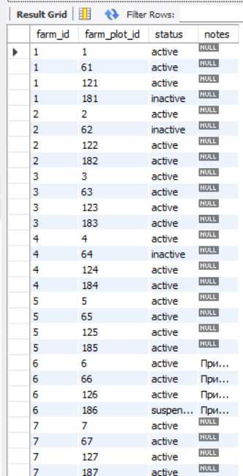
Рисунок 41 – Заполнение таблицы «farm_plot_assignment» тестовыми данными

Таблица (Рисунок 41) хранит информацию о связи между фермерскими хозяйствами и земельными участками. Она реализует связь типа «многие ко многим», где одна ферма может иметь несколько участков и каждый участок относится к конкретной ферме. Особенностью таблицы является наличие составного первичного ключа, который включает:
- farm_id — идентификатор фермы;
- farm_plot_id — идентификатор участка.

4 Разработка запросов к базе данных средствами языка DML

Основной целью данного этапа работы являлось получение практических навыков составления запросов различной сложности, включая фильтрацию, группировку, сортировку, агрегацию и объединение данных из нескольких связанных таблиц.
Разработанные запросы позволяют решать прикладные задачи, связанные с контролем контрактов, анализом занятости работников, оценкой продуктивности участков, определением долей владения фермами, расчетом надежности поставщиков, вычислением среднего возраста сотрудников, учетом площадей активных участков, анализом внутреннего товарооборота в ассоциации, выявлением сезонности закупок и определением наиболее урожайной продукции по регионам.
Первый запрос. Вывести список незавершенных контрактов, превышающих дату выполнения более 10 дней:
SELECT
id,
contract_number,
end_date,
DATEDIFF(CURDATE(), end_date) AS overdue_days
FROM contract
WHERE status = 'active'
AND end_date IS NOT NULL
AND DATEDIFF(CURDATE(), end_date) > 10;

Данный запрос предназначен для выявления активных контрактов, срок выполнения которых уже истек более чем на 10 дней. Для этого используется таблица contract, из которой выбираются идентификатор контракта, его номер, дата завершения и количество дней просрочки. Просрочка рассчитывается с помощью функции DATEDIFF(CURDATE(), end_date). В условии отбора учитываются только активные контракты, у которых указана дата завершения, а также те записи, где просрочка превышает 10 дней.
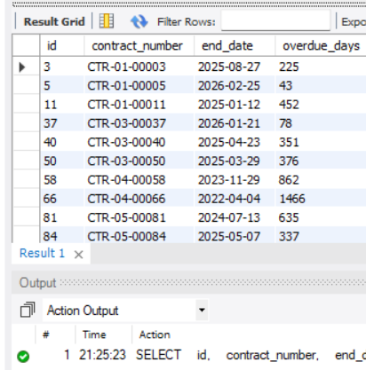
Рисунок 42 – Результат работы первого запроса

Данный запрос (Рисунок 42) может использоваться для контроля исполнения обязательств и своевременного выявления проблемных контрактов.

Второй запрос. Загрузка работников по каждому фермерскому хозяйству (количество участков и их общей площади):
SELECT
f.name AS farm,
fe.id AS employee_id,
COUNT(epa.farm_plot_id) AS plot_count,
SUM(fp.area) AS total_area
FROM farm_employee fe
JOIN farm f ON f.id = fe.farm_id
LEFT JOIN employee_plot_assignment epa
ON epa.farm_employee_id = fe.id
AND epa.unassigned_at IS NULL
LEFT JOIN farm_plot fp
ON fp.id = epa.farm_plot_id
GROUP BY f.name, fe.id;

Второй запрос позволяет определить нагрузку сотрудников в разрезе фермерских хозяйств. Для каждого работника подсчитывается количество закрепленных за ним участков, а также суммарная площадь этих участков. Запрос использует таблицы farm_employee, farm, employee_plot_assignment и farm_plot. При этом учитываются только актуальные назначения, у которых отсутствует дата снятия с участка (unassigned_at IS NULL).

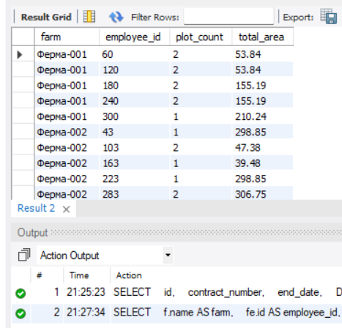
Рисунок 43 – Результат работы второго запроса

В результате (Рисунок 43) можно оценить степень занятости работников и распределение сельскохозяйственных угодий между персоналом

Третий запрос. Самые продуктивные участки (по количеству производимой продукции, с указанием наименования производимой продукции):
SELECT
fp.name AS plot_name,
SUM(fpp.quantity) AS total_quantity,
GROUP_CONCAT(p.name SEPARATOR ', ') AS products
FROM farm_plot_production_product fpp
JOIN farm_plot fp ON fp.id = fpp.farm_plot_id
JOIN product p ON p.id = fpp.product_id
where fpp.production_now = 1
GROUP BY fp.id, fp.name
ORDER BY total_quantity DESC;

Третий запрос направлен на поиск участков с наибольшим объемом производимой продукции. В качестве источников данных используются таблицы farm_plot_production_product, farm_plot и product. Для каждого участка вычисляется суммарное количество произведенной продукции, а также формируется список наименований продукции с помощью функции GROUP_CONCAT. Дополнительно учитывается условие, что продукция должна быть актуально производимой (production_now = 1).

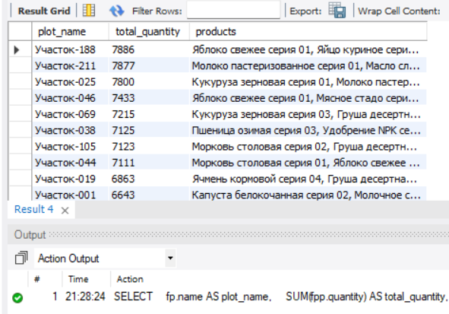
Рисунок 44 – Результат работы третьего запроса

Полученные данные (Рисунок 44) сортируются по убыванию общего объема продукции. Такой запрос позволяет выявить наиболее продуктивные земельные участки.
Четвертый запрос. Владельцы ферм с долей более 50% и их рейтинг в ассоциации:
SELECT
p.last_name,
p.first_name,
f.name AS farm_name,
fo.ownership_percentage,
ow.rating
FROM farm_ownership fo
JOIN farm_owner ow ON ow.id = fo.farm_owner_id
JOIN person p ON p.id = ow.person_id
JOIN farm f ON f.id = fo.farm_id
WHERE fo.ownership_percentage > 50;

Четвертый запрос используется для получения информации о владельцах ферм, которые имеют контрольную долю владения – более 50 %. Для этого объединяются таблицы farm_ownership, farm_owner, person и farm. В итоговой выборке отображаются фамилия и имя владельца, название фермы, процент владения и рейтинг владельца в ассоциации.

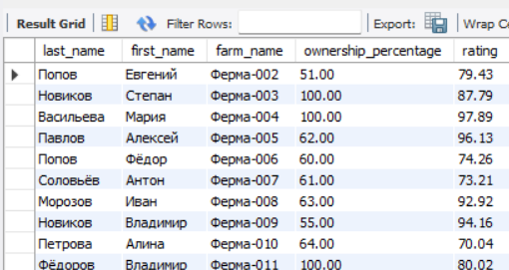
Рисунок 45 – Результат работы четвертого запроса

Данный запрос полезен для анализа структуры собственности и определения ключевых участников хозяйств.
Пятый запрос. Рейтинг поставщиков по надёжности (средняя просрочка и доля отменённых заказов):
SELECT
s.name,
AVG(DATEDIFF(po.received_at, po.expected_delivery_date)) AS avg_delay,
SUM(CASE WHEN po.status = 'cancelled' THEN 1 ELSE 0 END) / COUNT(*) AS cancel_rate
FROM supplier s
JOIN purchase_order po ON po.supplier_id = s.id
GROUP BY s.id, s.name
ORDER BY cancel_rate;

Пятый запрос предназначен для оценки надежности поставщиков на основе статистики по заказам. В запросе используются таблицы supplier и purchase_order. Для каждого поставщика рассчитывается средняя величина просрочки поставки как разность между фактической датой получения и ожидаемой датой доставки. Также вычисляется доля отмененных заказов как отношение количества заказов со статусом cancelled к общему количеству заказов.

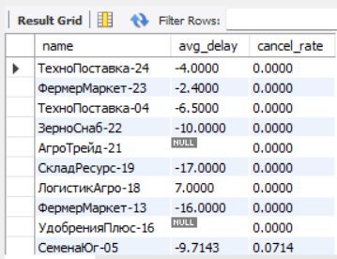
Рисунок 46 – Результат работы пятого запроса

Итоговая выборка (Рисунок 46) сортируется по доле отмен, что позволяет определить наиболее и наименее надежных поставщиков.
Шестой запрос. Средний возраст сотрудников по каждому ферм хозяйству:

SELECT
f.name,
AVG(TIMESTAMPDIFF(YEAR, p.birth_date, CURDATE())) AS avg_age
FROM farm_employee fe
JOIN farm f ON f.id = fe.farm_id
JOIN person p ON p.id = fe.person_id
GROUP BY f.id, f.name;

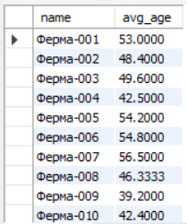
Рисунок 47 – Результат работы шестого запроса

Шестой запрос (Рисунок 47) решает задачу определения среднего возраста сотрудников в каждом фермерском хозяйстве. Для расчета используются таблицы farm_employee, farm и person. Возраст вычисляется функцией TIMESTAMPDIFF(YEAR, p.birth_date, CURDATE()), после чего для каждого хозяйства определяется среднее значение. Полученный результат может применяться при анализе кадрового состава и возрастной структуры персонала.
Седьмой запрос. Общая площадь активных участков по типам (по хозяйству и ассоциации):
-- ХОЗЯЙСТВО
SELECT
f.name AS farm_name,
fpt.name AS plot_type,
SUM(fp.area) AS total_area
FROM farm_plot_assignment fpa
JOIN farm f ON f.id = fpa.farm_id
JOIN farm_plot fp ON fp.id = fpa.farm_plot_id
JOIN farm_plot_type fpt ON fpt.id = fp.farm_plot_type_id
WHERE fpa.status = 'active'
AND fp.status = 'active'
GROUP BY f.id, f.name, fpt.id, fpt.name;

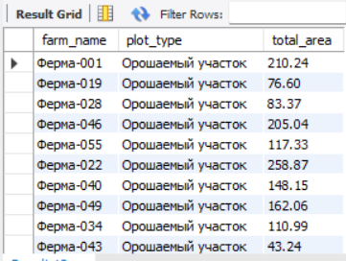
Рисунок 48 – Результат работы седьмого запроса

-- АССОЦИАЦИЯ
SELECT
fa.name AS association_name,
fpt.name AS plot_type,
SUM(fp.area) AS total_area
FROM association_farms af
JOIN farm_association fa ON fa.id = af.association_id
JOIN farm_plot_assignment fpa ON fpa.farm_id = af.farm_id
JOIN farm_plot fp ON fp.id = fpa.farm_plot_id
JOIN farm_plot_type fpt ON fpt.id = fp.farm_plot_type_id
WHERE af.status = 'active'
AND fpa.status = 'active'
AND fp.status = 'active'
GROUP BY fa.id, fa.name, fpt.id, fpt.name;

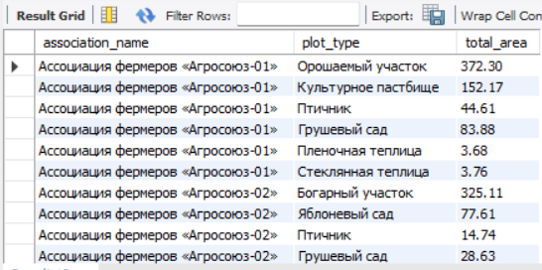
Рисунок 49 – Результат работы восьмого запроса

Седьмой блок включает два запроса: отдельно для уровня хозяйства и для уровня ассоциации. В обоих случаях определяется суммарная площадь активных участков в зависимости от их типа.
В первом запросе (Рисунок 48) используются таблицы farm_plot_assignment, farm, farm_plot и farm_plot_type. Учитываются только активные привязки участков и сами участки со статусом active. В результате по каждому хозяйству и каждому типу участка вычисляется общая площадь.
Во втором запросе (Рисунок 49) аналогичный расчет производится уже на уровне ассоциации с привлечением таблиц association_farms, farm_association, farm_plot_assignment, farm_plot и farm_plot_type. Это позволяет оценить структуру земельных ресурсов не только внутри отдельных хозяйств, но и в рамках объединения хозяйств в ассоциацию.
Восьмой запрос. Вывести список продавцов чью продукцию покупают другие участники фермерской ассоциации (название продукции, производитель (внутри ассоциации через запятую), покупатели (внутри ассоциации через запятую)):

SELECT
p.name AS product_name,
GROUP_CONCAT(DISTINCT fs.name SEPARATOR ', ') AS sellers,
GROUP_CONCAT(DISTINCT fb.name SEPARATOR ', ') AS buyers
FROM sales_requisition sr
JOIN purchase_requisition pr ON pr.product_id = sr.product_id
JOIN farm fs ON fs.id = sr.farm_id
JOIN farm fb ON fb.id = pr.farm_id
JOIN product p ON p.id = sr.product_id
WHERE sr.farm_id <> pr.farm_id
GROUP BY p.id, p.name;

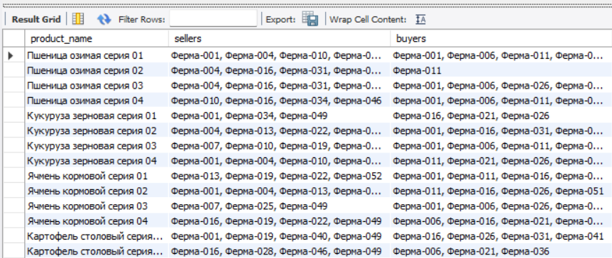
Рисунок 50 – Результат работы восьмого запроса

Восьмой запрос (Рисунок 50) предназначен для анализа внутреннего товарооборота между хозяйствами. В запросе используются таблицы sales_requisition, purchase_requisition, farm и product. Для каждой продукции определяется список хозяйств-продавцов и список хозяйств-покупателей. Списки формируются с помощью GROUP_CONCAT, что позволяет представить продавцов и покупателей в одной строке через запятую. При этом исключаются случаи, когда продавец и покупатель совпадают. Такой запрос демонстрирует взаимодействие участников ассоциации между собой и позволяет оценить внутренние экономические связи.
Девятый запрос. Топ 3 месяца по объему заказов (импорта) ресурсов в хозяйства:
SELECT
MONTH(po.order_date) AS month_num,
SUM(po.total_amount) AS total_orders_amount
FROM purchase_order po
JOIN farm_association fa ON fa.id = po.association_id
JOIN association_farms af ON af.association_id = fa.id
WHERE af.status = 'active'
GROUP BY MONTH(po.order_date)
ORDER BY total_orders_amount DESC
LIMIT 3;

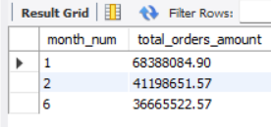
Рисунок 51 – Результат работы девятого запроса

Девятый запрос решает задачу выявления периодов наибольшей закупочной активности. На основе таблицы purchase_order определяется сумма заказов по месяцам. Дополнительно используются таблицы farm_association и association_farms для учета только активных участников ассоциации. Группировка выполняется по номеру месяца, после чего результаты сортируются по убыванию общей суммы заказов. Ограничение LIMIT 3 позволяет вывести только три месяца с наибольшим объемом закупок. Такой анализ может быть полезен для изучения сезонных особенностей снабжения хозяйств ресурсами.
Десятый запрос. Самая (топ 3) урожайная (количество/гектар) производимая продукция (по регионам):

SELECT
TRIM(REPLACE(SUBSTRING_INDEX(location, ',', 1), 'г.', '')) AS region,
p.name AS product_name,
SUM(fpp.quantity) / SUM(fp.area) AS yield_per_hectare
FROM farm_plot_production_product fpp
JOIN farm_plot fp ON fp.id = fpp.farm_plot_id
JOIN product p ON p.id = fpp.product_id
GROUP BY region, p.id
ORDER BY yield_per_hectare DESC
LIMIT 3;

Десятый запрос направлен на расчет урожайности продукции в разрезе регионов. В качестве показателя используется отношение общего объема произведенной продукции к суммарной площади участков, на которых она выращивалась. Данные извлекаются из таблиц farm_plot_production_product, farm_plot и product. Регион определяется путем обработки текстового поля location. После этого выполняется группировка по региону и виду продукции, а результаты сортируются по убыванию показателя урожайности. Ограничение LIMIT 3 позволяет выделить три наиболее урожайные позиции.

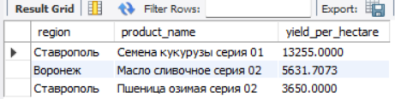
Рисунок 52 – Результат работы десятого запроса

Данный запрос дает возможность сравнивать эффективность производства в различных регионах.
Ознакомиться со всеми запросами можно в Приложении Б.

5. Размещение базы данных на хостинге

После разработки структуры базы данных и её заполнения тестовыми данными следующим этапом работы стало размещение базы данных на удалённом хостинге. Данный этап необходим для обеспечения удалённого доступа к базе данных, а также для демонстрации её работы в сетевой среде.

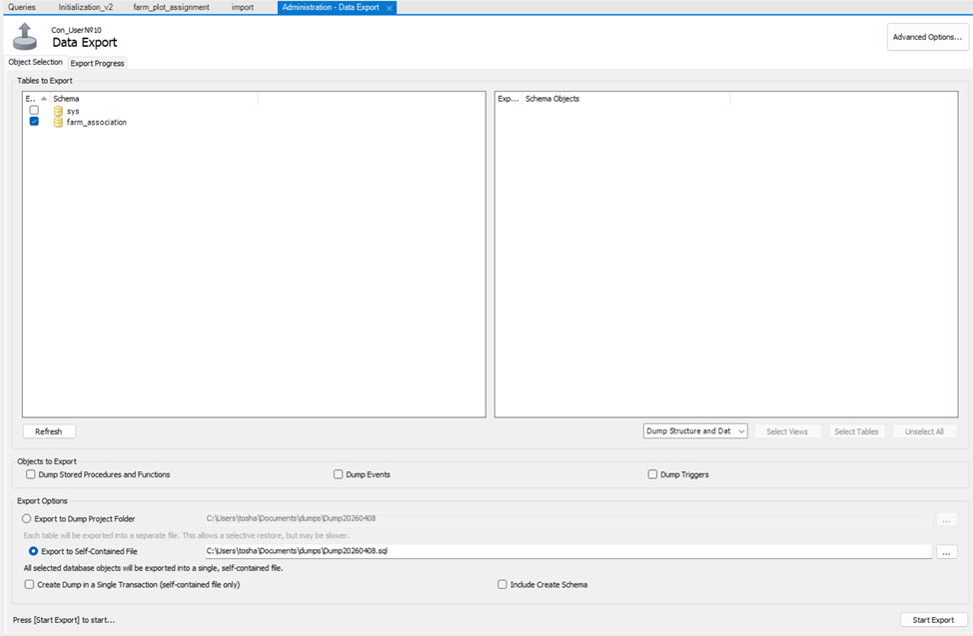
Рисунок 53 – Создание резервной копии в MySQL Workbench

Перед размещением была создана резервная копия базы данных (Рисунок 53) в формате SQL, содержащая структуру таблиц и данные. Это позволило обеспечить возможность восстановления базы данных на удалённом сервере.
Для размещения базы данных был использован бесплатный хостинг (Рисунок 54).
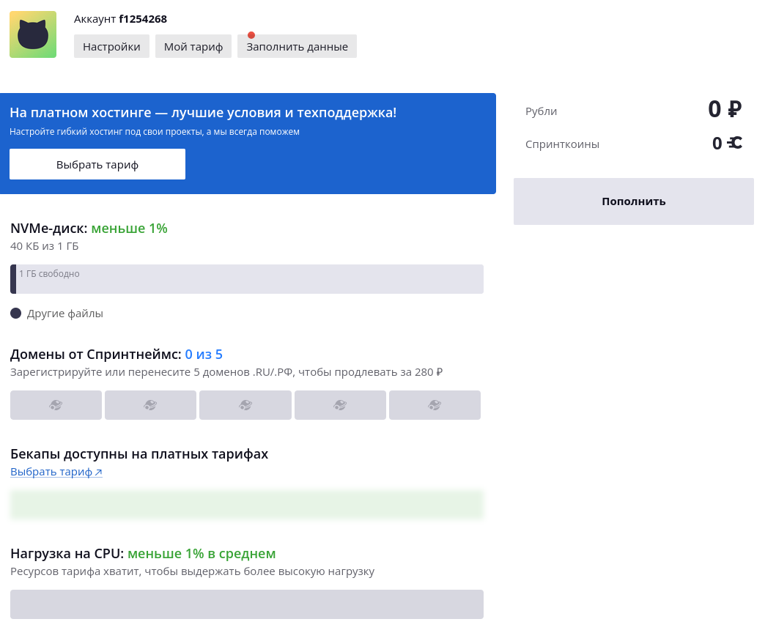
Рисунок 54 – Бесплатный хостинг

В процессе работы была выполнена регистрация аккаунта (Рисунок 55) и активация учетной записи (Рисунок 56), после чего стал доступен интерфейс управления услугами хостинга (Рисунок 57).

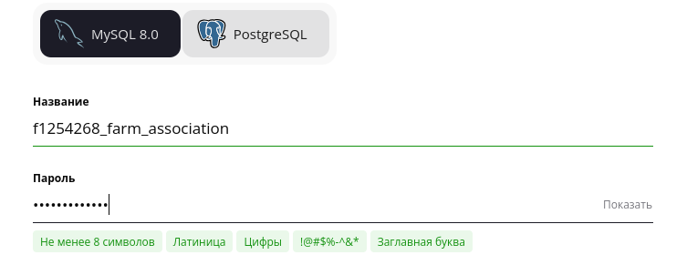
Рисунок 55 – Регистрация учетной записи
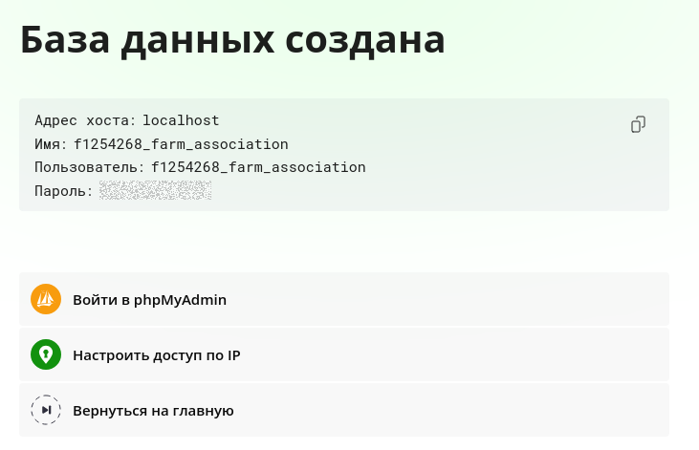
Рисунок 56 – Успешная активация аккаунта

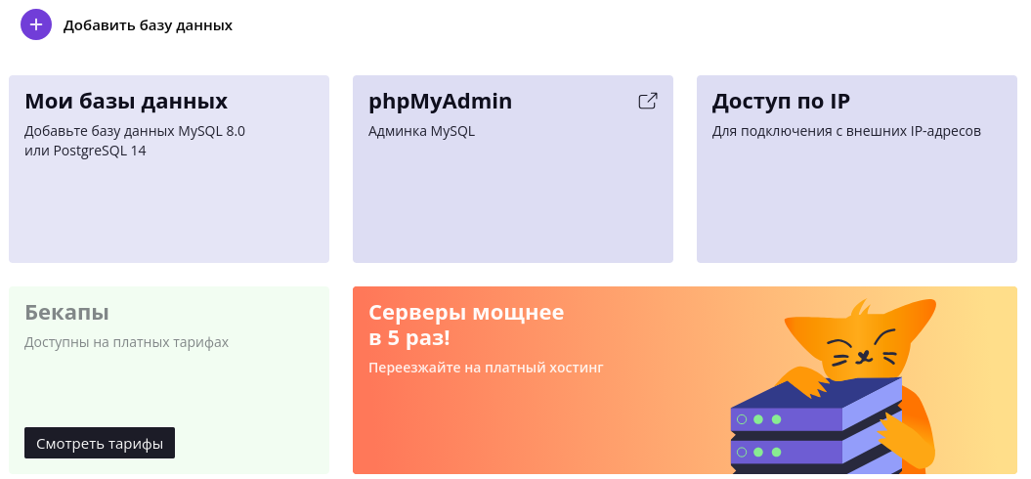
Рисунок 57 – Главное меню сервиса

Далее в панели управления был выполнен переход в раздел «Базы данных», где была создана новая база данных (Рисунок 58). При создании были заданы имя базы данных, имя пользователя и пароль для подключения. После создания базы были получены параметры подключения, необходимые для дальнейшей работы.

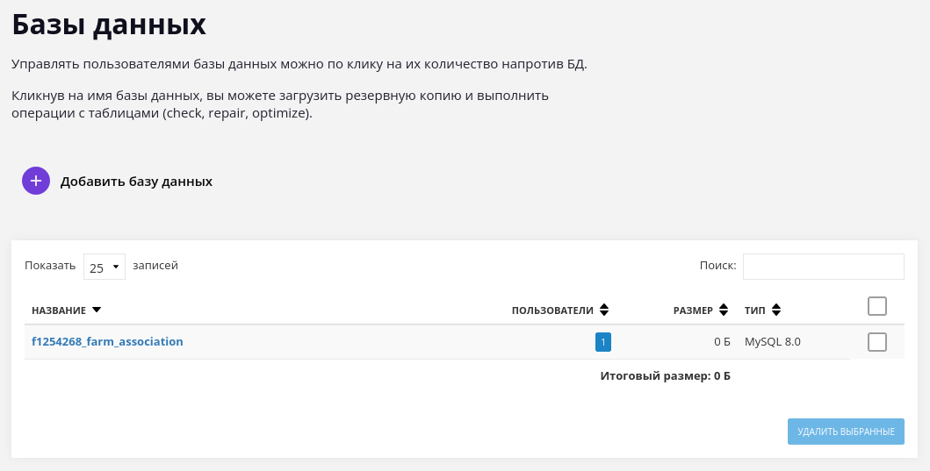
Рисунок 58 – Создание базы данных

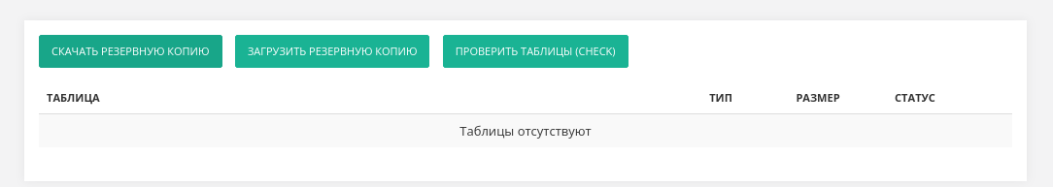
Рисунок 59 – Содержимое базы данных после ее создания

Следующим шагом стало восстановление базы данных из резервной копии. Для этого в панели управления была выбрана созданная база данных и выполнена операция загрузки SQL-дампа. В результате в базе данных автоматически были созданы все таблицы и заполнены соответствующими данными (Рисунок 60).
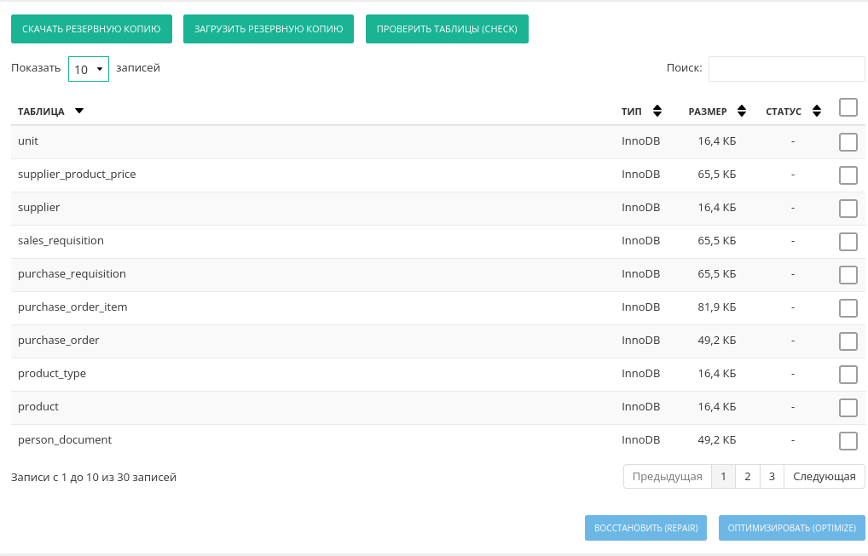
Рисунок 60 – Загрузка резервной копии на сервер

После успешного импорта была выполнена настройка удалённого доступа к базе данных. Для этого в настройках хостинга (Рисунок 61) был разрешён доступ по IP-адресу (Рисунок 62), что позволило подключаться к базе данных с внешних клиентов.

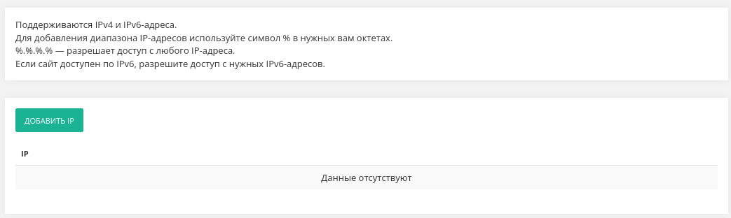
Рисунок 61 – Настройки удаленного доступа по умолчанию
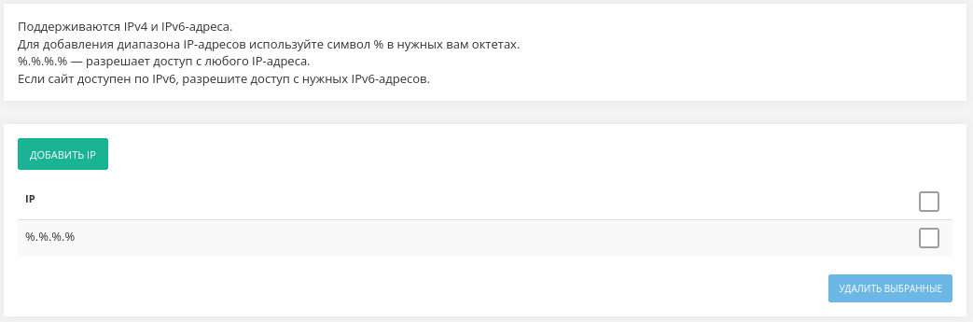
Рисунок 62 – Обновленные настройки удаленного доступа

Для проверки работоспособности подключения использовалась программа DBeaver. В ней было создано новое соединение с сервером MySQL (Рисунок 63), в котором были указаны параметры подключения: адрес сервера, имя базы данных, пользователь и пароль. После тестирования (Рисунок 63) соединения было получено подтверждение успешного подключения к удалённой базе данных.

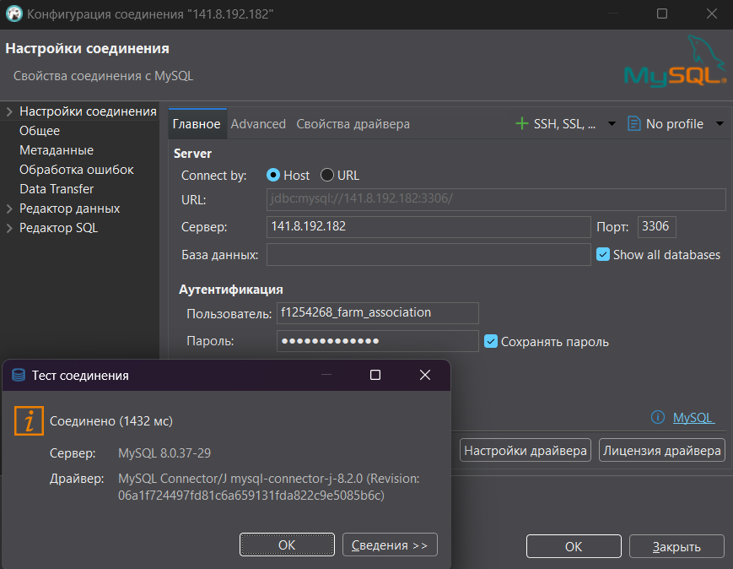
Рисунок 63 – Создание нового соединения в DBeaver
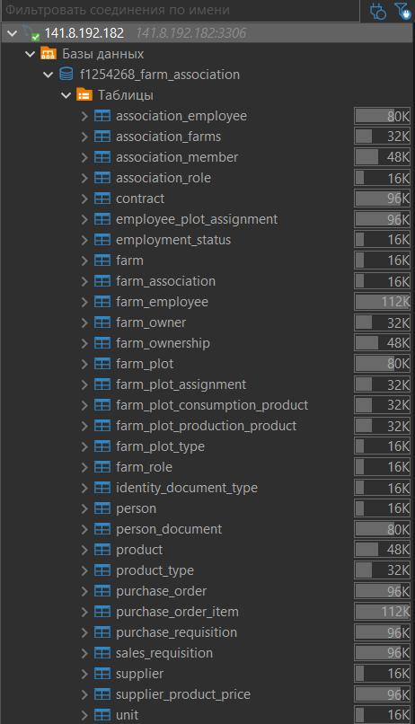
Рисунок 64 – Структура базы данных в подключении

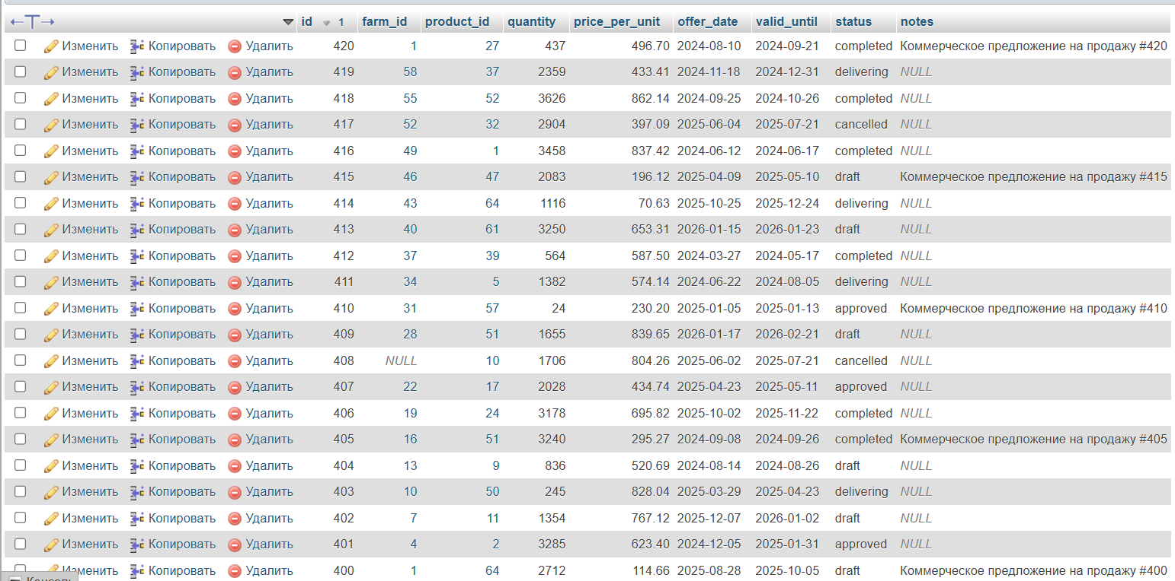
Рисунок 65 – Исходные данных до изменения
В процессе проверки были выполнены основные операции с данными (Рисунок 65):
- добавление новых записей (Рисунок 66, 67);
- изменение существующих данных (Рисунок 68,69);
- удаление записей (Рисунок 70,71).

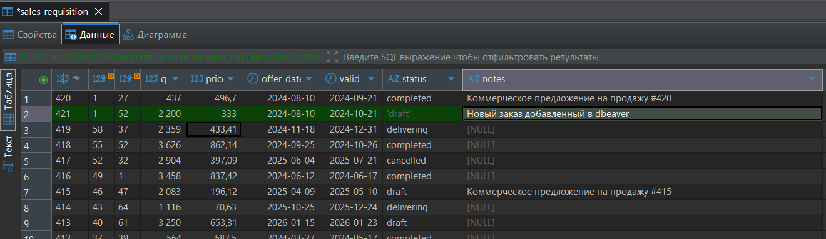
Рисунок 66 – Добавление новой записи с помощью клиента DBeaver

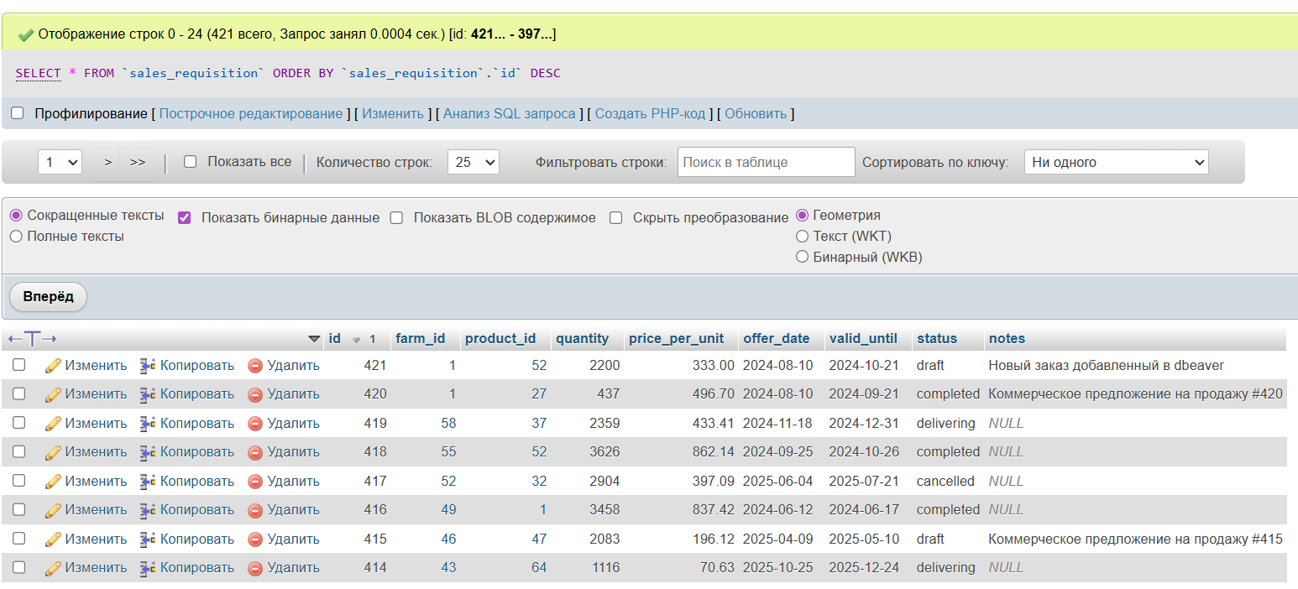
Рисунок 67 – Отображение результата добавления в хост панели

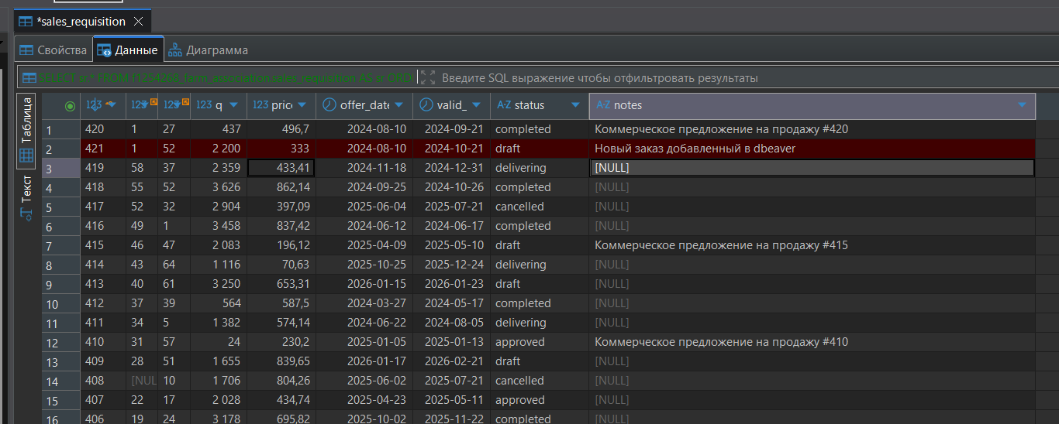
Рисунок 68 – Удаление записи с помощью клиента DBeaver

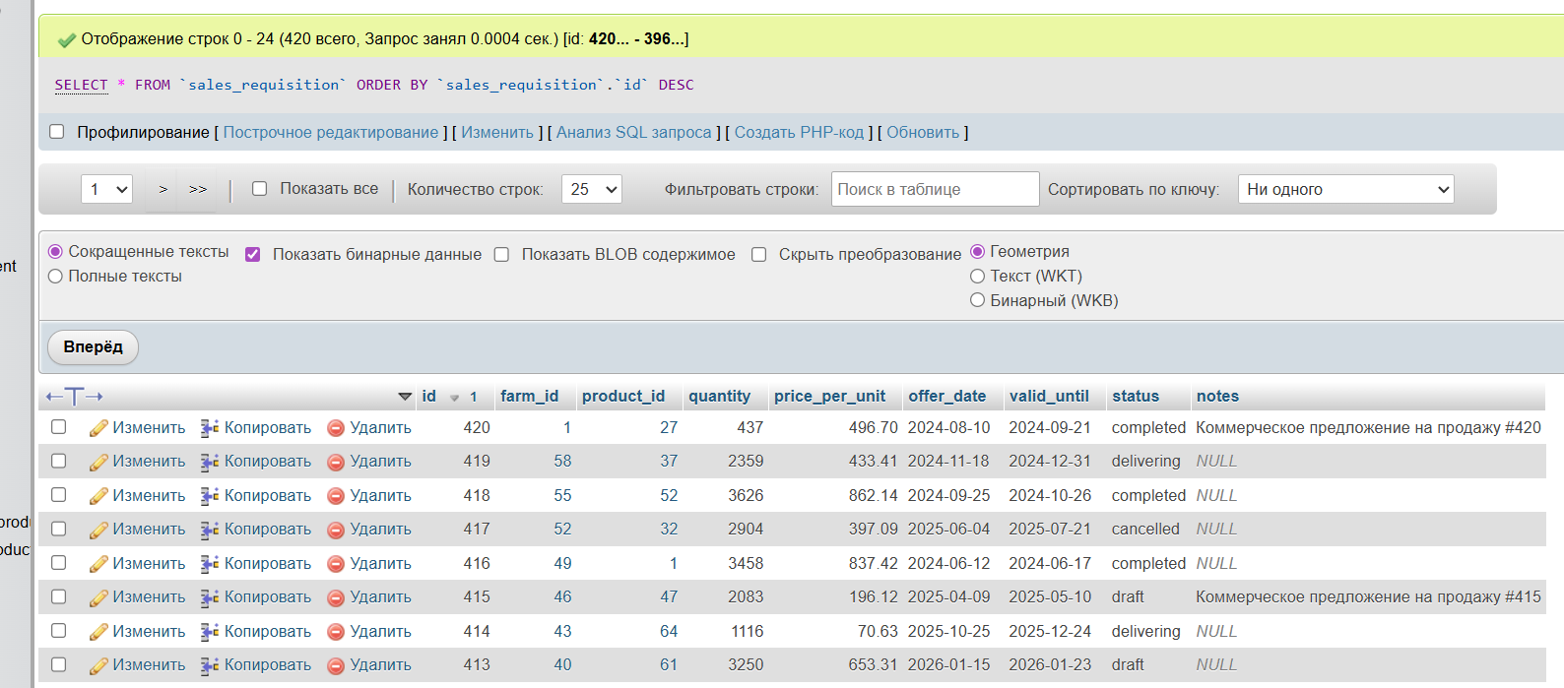
Рисунок 69 – Отображение результата удаления в хост панели

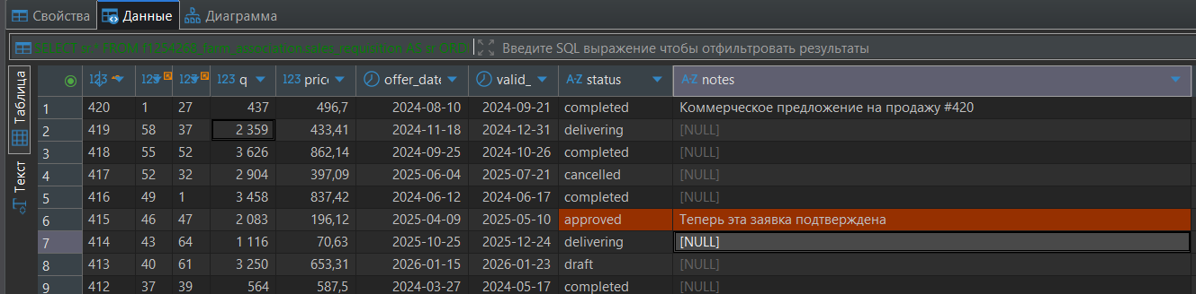
Рисунок 70 – Изменение записи с помощью клиента DBeaver
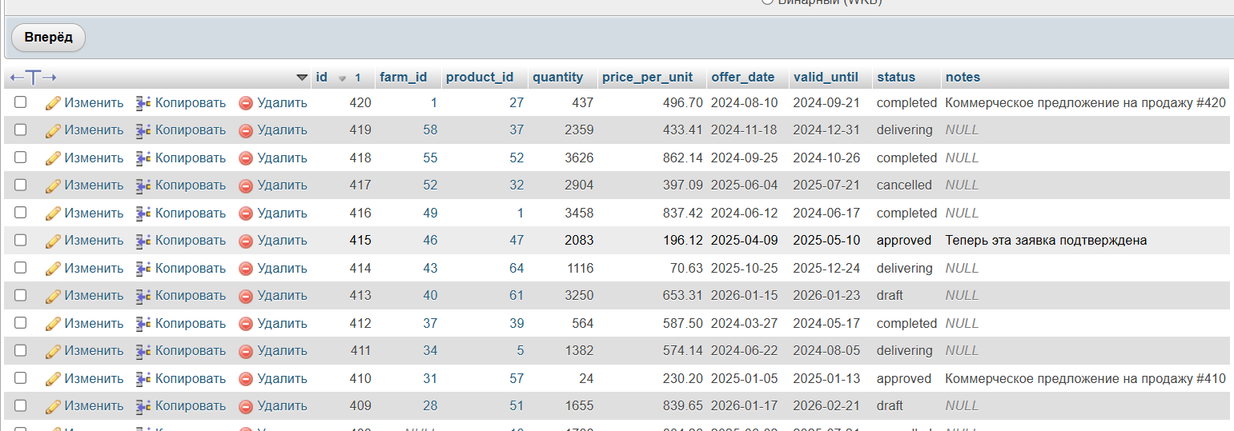
Рисунок 71 – Отображение результата изменения в хост панели

Результаты выполнения операций были проверены через административную панель хостинга (Рисунок 67, 69, 71), что подтвердило корректную работу базы данных.
Дополнительно был выполнен импорт данных через веб-интерфейс (Рисунок 72, 73, 74), а также создана новая резервная копия базы данных (Рисунок 75) на хостинге.

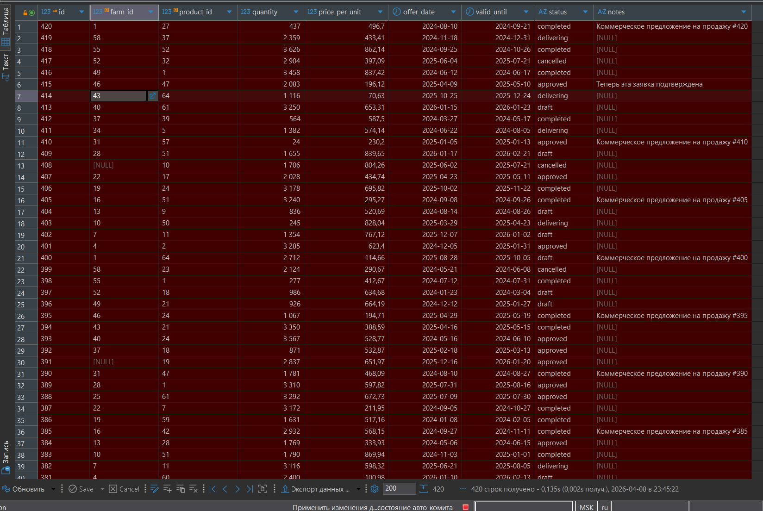
Рисунок 72 – Подготовка таблицы к импорту

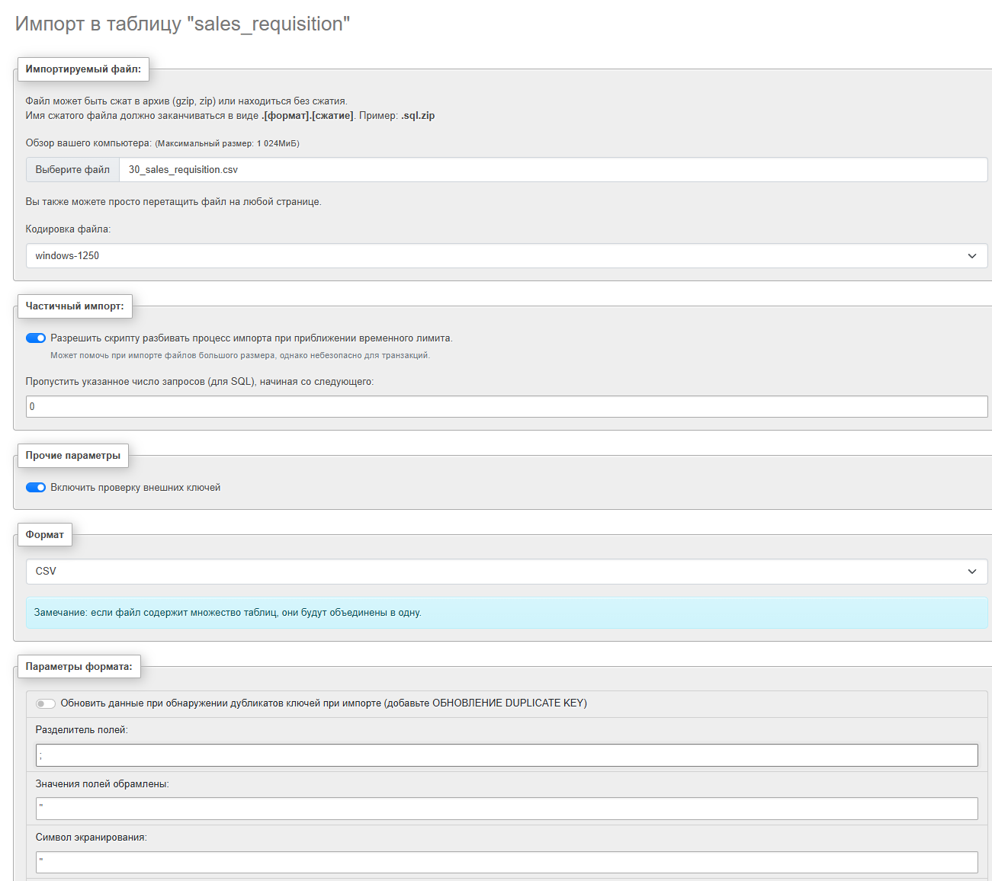
Рисунок 73 – Процесс импорта данных с помощью админ панели

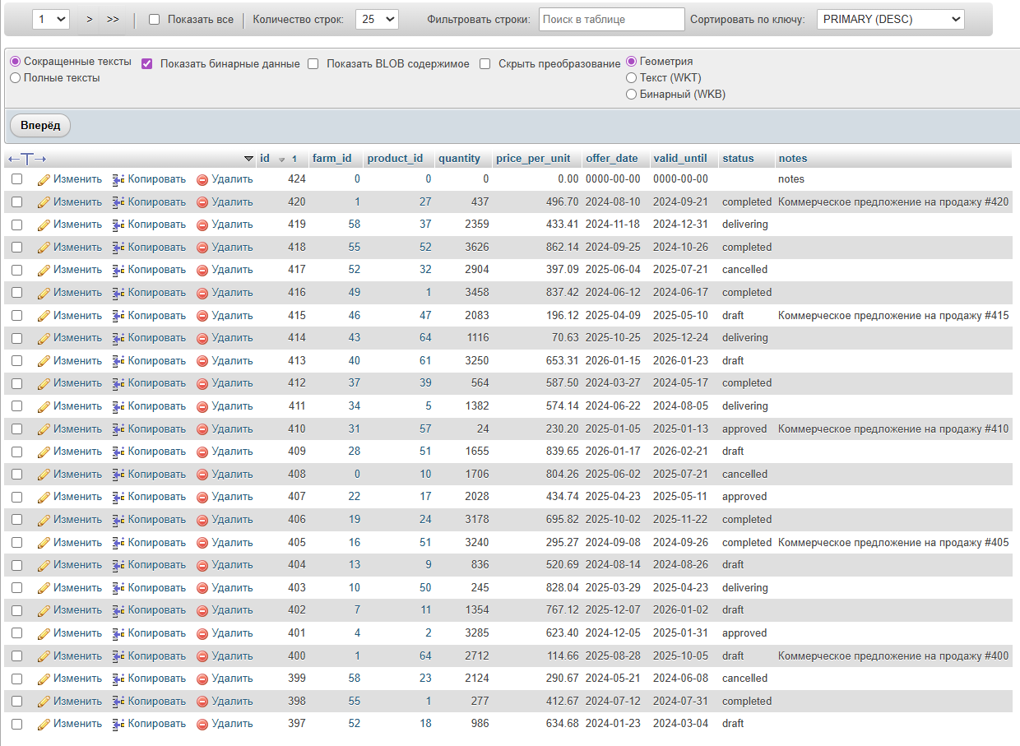
Рисунок 74 – Результат импорта данных с помощью админ панели
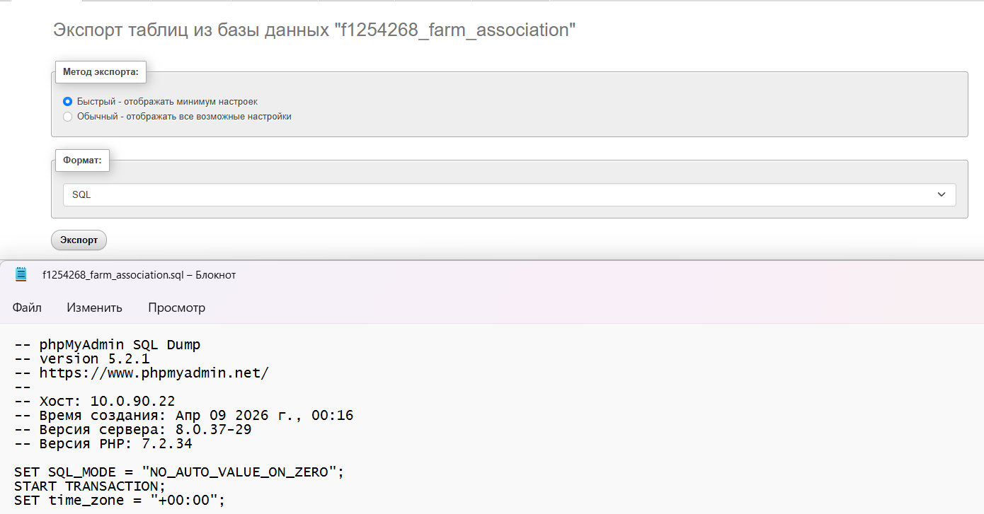
Рисунок 75 – Создание новой резервной копии с помощью админ панели

Полученная копия была успешно восстановлена на локальном компьютере (Рисунок 76, 77), что подтвердило целостность данных и корректность процесса резервного копирования.

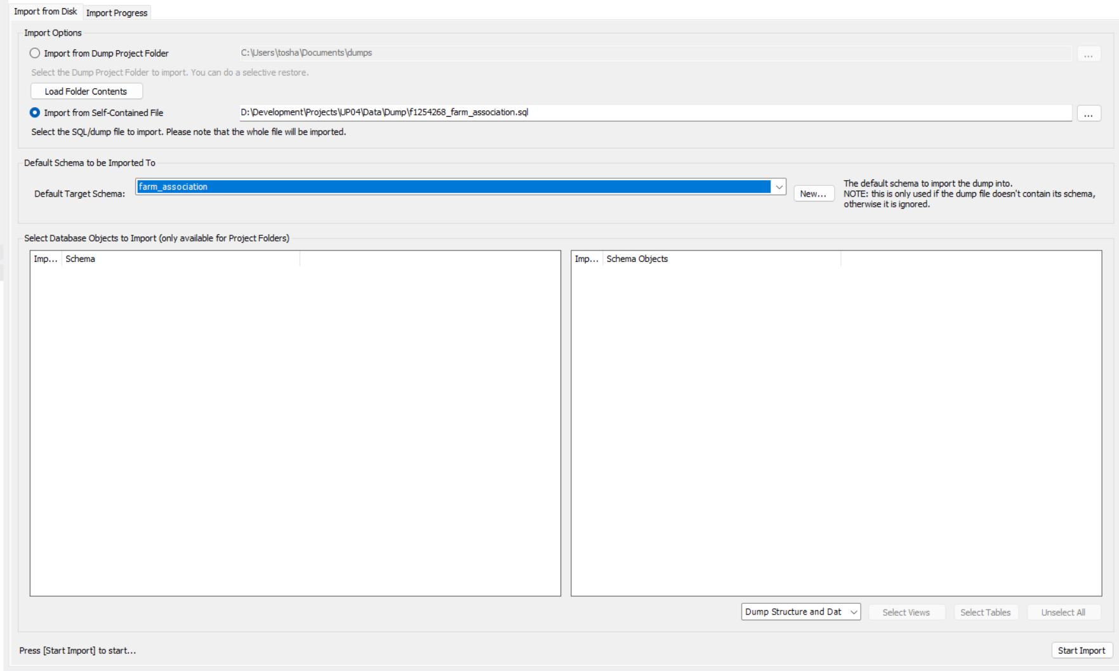
Рисунок 76 – Процесс импорта таблиц и данных в MySQL Workbench
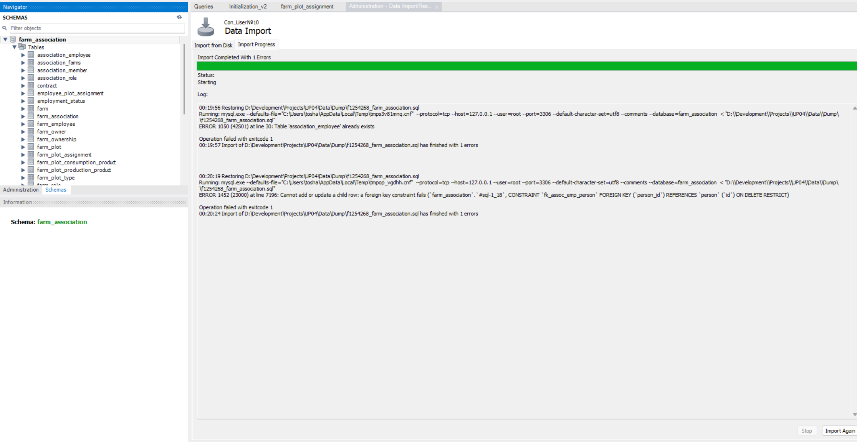
Рисунок 77 – Результат импорта таблиц и данных в MySQL Workbench

Таким образом, база данных была успешно размещена на хостинге, настроен удалённый доступ и проверена корректность выполнения основных операций. Это подтверждает готовность системы к использованию в реальных условиях.

ЗАКЛЮЧЕНИЕ
В ходе выполнения учебной практики по профессиональному модулю ПМ.04 «Разработка, администрирование и защита баз данных» были получены практические навыки проектирования, реализации и сопровождения баз данных.
В процессе работы была проанализирована предметная область «Ассоциация фермерских хозяйств», определены основные сущности, их атрибуты и взаимосвязи. На основе проведённого анализа была разработана логическая и физическая структура базы данных.
База данных была реализована в системе управления базами данных MySQL с использованием SQL-скриптов, включающих создание таблиц, определение типов данных, а также настройку первичных и внешних ключей.
На следующем этапе был выполнен импорт тестовых данных, что позволило проверить корректность структуры базы данных, а также убедиться в правильности связей между таблицами. Были сформированы наборы данных, приближенные к реальным условиям использования системы.
Также были разработаны SQL-запросы средствами языка DML различной сложности, направленные на решение прикладных задач: анализ данных, агрегирование информации, контроль бизнес-процессов и формирование отчетности.
Дополнительно было выполнено размещение базы данных на удалённом хостинге, настроено подключение и обеспечен доступ к базе данных через сторонние инструменты. Были проверены основные операции с данными, что подтвердило корректную работу системы в условиях удалённого доступа.
В результате выполнения практики были закреплены теоретические знания и приобретены практические навыки работы с базами данных, включая их проектирование, реализацию, администрирование и использование в прикладных задачах.
Таким образом, поставленные цели и задачи учебной практики были полностью выполнены.

ПРИЛОЖЕНИЕ А
SQL- скрипт создания базы данных

CREATE SCHEMA IF NOT EXISTS farm_association
DEFAULT CHARACTER SET utf8mb4
DEFAULT COLLATE utf8mb4_general_ci;

USE farm_association;

/*=================================
1. Справочники (независимые таблицы)
===================================*/

-- Единицы измерения
CREATE TABLE unit (
id TINYINT UNSIGNED AUTO_INCREMENT PRIMARY KEY,
code VARCHAR(10) NOT NULL,
name VARCHAR(50) NOT NULL
);

-- Типы документов, удостоверяющих личность
CREATE TABLE identity_document_type (
id TINYINT UNSIGNED AUTO_INCREMENT PRIMARY KEY,
code VARCHAR(20) NOT NULL,
name VARCHAR(50) NOT NULL,
description varchar(255)
);

-- Должности роли в ассоциации
CREATE TABLE association_role (
id TINYINT UNSIGNED AUTO_INCREMENT PRIMARY KEY,
code VARCHAR(20) NOT NULL,
name VARCHAR(50) NOT NULL,
description varchar(255)
);

-- Должности/роли на ферме
CREATE TABLE farm_role (
id TINYINT UNSIGNED AUTO_INCREMENT PRIMARY KEY,
name VARCHAR(50) NOT NULL,
description varchar(255)
);

-- Статусы занятости
CREATE TABLE employment_status (
id TINYINT UNSIGNED AUTO_INCREMENT PRIMARY KEY,
name VARCHAR(30) NOT NULL
);

-- Типы продукции (самостоятельная иерархия)
CREATE TABLE product_type (
id INT UNSIGNED PRIMARY KEY,
parent_id INT UNSIGNED,
sku VARCHAR(128) NOT NULL unique,
product_level INT UNSIGNED NOT NULL,
name VARCHAR(128) NOT NULL,
description VARCHAR(255)
);

-- Типы фермерских участков (самостоятельная иерархия)
CREATE TABLE farm_plot_type (
id INT UNSIGNED PRIMARY KEY,
name VARCHAR(128) NOT NULL,
description VARCHAR(255),
farm_plot_level INT UNSIGNED NOT NULL,
parent_id INT UNSIGNED
);

/*=================================
2. Основные сущности (не зависят от других, кроме справочников)
===================================*/

-- Физические лица
CREATE TABLE person (
id INT UNSIGNED AUTO_INCREMENT PRIMARY KEY,
first_name VARCHAR(100) NOT NULL,
last_name VARCHAR(100) NOT NULL,
middle_name VARCHAR(100),
birth_date DATE,
phone VARCHAR(20),
email VARCHAR(100),
address VARCHAR(300)
);

-- Фермерская ассоциация
CREATE TABLE farm_association (
id INT UNSIGNED AUTO_INCREMENT PRIMARY KEY,
inn VARCHAR(12) NOT NULL,
ogrn VARCHAR(15) NOT NULL,
name VARCHAR(200) NOT NULL,
legal_address VARCHAR(300),
status ENUM('active', 'inactive', 'suspended', 'archived') NOT NULL DEFAULT 'active'
);

-- Ферма (хозяйство)
CREATE TABLE farm (
id INT UNSIGNED AUTO_INCREMENT PRIMARY KEY,
name VARCHAR(100) NOT NULL,
legal_name VARCHAR(200),
legal_address VARCHAR(300) NOT NULL,
actual_address VARCHAR(300),
inn VARCHAR(12),
ogrn VARCHAR(15),
status ENUM('active', 'inactive', 'suspended', 'archived') NOT NULL DEFAULT 'active',
farm_type ENUM('peasant_farm', 'llc', 'individual_entrepreneur', 'personal_subsidiary') NOT NULL DEFAULT 'peasant_farm'
);

-- Поставщики
CREATE TABLE supplier (
id INT UNSIGNED AUTO_INCREMENT PRIMARY KEY,
name VARCHAR(100) NOT NULL,
legal_address VARCHAR(300),
status ENUM('active', 'inactive', 'suspended', 'archived') NOT NULL DEFAULT 'active'
);

/*=================================
3. Документы и члены (зависят от person и справочников)
===================================*/

-- Документы, удостоверяющие личность
CREATE TABLE person_document (
id INT UNSIGNED AUTO_INCREMENT PRIMARY KEY,
person_id INT UNSIGNED NOT NULL,
document_type_id TINYINT UNSIGNED NOT NULL,
document_number VARCHAR(50) NOT NULL,
issued_by VARCHAR(200),
issued_date DATE,
expiration_date DATE,
is_primary BOOLEAN,
CONSTRAINT fk_person_document_person FOREIGN KEY (person_id) REFERENCES person(id) ON DELETE CASCADE,
CONSTRAINT fk_person_document_type FOREIGN KEY (document_type_id) REFERENCES identity_document_type(id)
);

-- Члены ассоциации
CREATE TABLE association_member (
id INT UNSIGNED AUTO_INCREMENT PRIMARY KEY,
association_id INT UNSIGNED NOT NULL,
person_id INT UNSIGNED NOT NULL,
membership_number VARCHAR(20) NOT NULL,
joined_date DATE NOT NULL,
status ENUM('active', 'inactive', 'expelled', 'deceased') NOT NULL DEFAULT 'active',
notes TEXT,
CONSTRAINT fk_member_association FOREIGN KEY (association_id) REFERENCES farm_association(id) ON DELETE CASCADE,
CONSTRAINT fk_member_person FOREIGN KEY (person_id) REFERENCES person(id) ON DELETE RESTRICT
);

-- Владельцы ферм
CREATE TABLE farm_owner (
id INT UNSIGNED AUTO_INCREMENT PRIMARY KEY,
person_id INT UNSIGNED NOT NULL,
status ENUM('active', 'inactive', 'archived') NOT NULL DEFAULT 'active',
rating DECIMAL(5,2) UNSIGNED,
CONSTRAINT fk_owner_person FOREIGN KEY (person_id) REFERENCES person(id) ON DELETE RESTRICT
);

/*=================================
4. Продукция (зависит от product_type и unit)
===================================*/

CREATE TABLE product (
id INT UNSIGNED AUTO_INCREMENT PRIMARY KEY,
type_id INT UNSIGNED NOT NULL,
name VARCHAR(100) NOT NULL,
unit_id TINYINT UNSIGNED,
CONSTRAINT fk_product_type FOREIGN KEY (type_id) REFERENCES product_type(id),
CONSTRAINT fk_product_unit FOREIGN KEY (unit_id) REFERENCES unit(id) ON DELETE SET NULL
);

/*=================================
5. Работники и участки
===================================*/

-- Фермерский участок
CREATE TABLE farm_plot (
id INT UNSIGNED AUTO_INCREMENT PRIMARY KEY,
farm_plot_type_id INT UNSIGNED,
name VARCHAR(100) NOT NULL,
area DECIMAL(10,2) UNSIGNED,
location VARCHAR(300),
cadastral_number VARCHAR(50),
status ENUM('active', 'inactive', 'suspended', 'archived') NOT NULL DEFAULT 'active',
CONSTRAINT fk_farm_plot_type FOREIGN KEY (farm_plot_type_id) REFERENCES farm_plot_type(id)
);

-- Работники фермы
CREATE TABLE farm_employee (
id INT UNSIGNED AUTO_INCREMENT PRIMARY KEY,
person_id INT UNSIGNED NOT NULL,
farm_id INT UNSIGNED NOT NULL,
role_id TINYINT UNSIGNED NOT NULL,
employment_status_id TINYINT UNSIGNED NOT NULL,
hire_date DATE NOT NULL,
dismissal_date DATE,
salary DECIMAL(10,2) UNSIGNED NOT NULL,
employment_contract_number VARCHAR(50),
is_primary_workplace BOOLEAN,
CONSTRAINT fk_employee_person FOREIGN KEY (person_id) REFERENCES person(id) ON DELETE RESTRICT,
CONSTRAINT fk_employee_farm FOREIGN KEY (farm_id) REFERENCES farm(id) ON DELETE CASCADE,
CONSTRAINT fk_employee_role FOREIGN KEY (role_id) REFERENCES farm_role(id),
CONSTRAINT fk_employee_status FOREIGN KEY (employment_status_id) REFERENCES employment_status(id)
);

-- Работники ассоциации
CREATE TABLE association_employee (
id INT UNSIGNED AUTO_INCREMENT PRIMARY KEY,
person_id INT UNSIGNED NOT NULL,
association_id INT UNSIGNED NOT NULL,
role_id TINYINT UNSIGNED NOT NULL,
employment_status_id TINYINT UNSIGNED NOT NULL,
hire_date DATE NOT NULL,
dismissal_date DATE,
salary DECIMAL(10,2) UNSIGNED,
contract_number VARCHAR(50),
CONSTRAINT fk_assoc_emp_person FOREIGN KEY (person_id) REFERENCES person(id) ON DELETE RESTRICT,
CONSTRAINT fk_assoc_emp_association FOREIGN KEY (association_id) REFERENCES farm_association(id) ON DELETE CASCADE,
CONSTRAINT fk_assoc_emp_role FOREIGN KEY (role_id) REFERENCES association_role(id),
CONSTRAINT fk_assoc_emp_status FOREIGN KEY (employment_status_id) REFERENCES employment_status(id)
);

-- Привязка работников к участкам
CREATE TABLE employee_plot_assignment (
id INT UNSIGNED AUTO_INCREMENT PRIMARY KEY,
farm_employee_id INT UNSIGNED NOT NULL,
farm_plot_id INT UNSIGNED NOT NULL,
assignment_type ENUM('primary', 'secondary', 'temporary') NOT NULL DEFAULT 'primary',
assigned_at DATE NOT NULL,
unassigned_at DATE,
notes TEXT,
CONSTRAINT fk_assignment_employee FOREIGN KEY (farm_employee_id) REFERENCES farm_employee(id) ON DELETE CASCADE,
CONSTRAINT fk_assignment_plot FOREIGN KEY (farm_plot_id) REFERENCES farm_plot(id) ON DELETE CASCADE
);

-- Привязка участков к фермам
CREATE TABLE farm_plot_assignment (
farm_id INT UNSIGNED NOT NULL,
farm_plot_id INT UNSIGNED NOT NULL,
status ENUM('active', 'inactive', 'suspended') NOT NULL DEFAULT 'active',
notes TEXT,
CONSTRAINT pk_farm_plot PRIMARY KEY (farm_id, farm_plot_id),
CONSTRAINT fk_farm_plot_farm FOREIGN KEY (farm_id) REFERENCES farm(id) ON DELETE CASCADE,
CONSTRAINT fk_farm_plot_plot FOREIGN KEY (farm_plot_id) REFERENCES farm_plot(id) ON DELETE CASCADE
);

-- Привязка ферм к ассоциациям
CREATE TABLE association_farms (
farm_id INT UNSIGNED NOT NULL,
association_id INT UNSIGNED NOT NULL,
join_date DATE NOT NULL,
status ENUM('active', 'inactive', 'suspended') NOT NULL DEFAULT 'active',
notes TEXT,
CONSTRAINT pk_association_farm PRIMARY KEY(farm_id, association_id),
CONSTRAINT fk_association_af FOREIGN KEY (association_id) REFERENCES farm_association(id) ON DELETE CASCADE,
CONSTRAINT fk_farm_af FOREIGN KEY (farm_id) REFERENCES farm(id) ON DELETE CASCADE
);

-- Связь фермы с владельцами
CREATE TABLE farm_ownership (
id INT UNSIGNED AUTO_INCREMENT PRIMARY KEY,
farm_id INT UNSIGNED NOT NULL,
farm_owner_id INT UNSIGNED NOT NULL,
ownership_percentage DECIMAL(5,2) UNSIGNED NOT NULL,
started_at DATE NOT NULL,
ended_at DATE,
CONSTRAINT fk_ownership_farm FOREIGN KEY (farm_id) REFERENCES farm(id) ON DELETE CASCADE,
CONSTRAINT fk_ownership_owner FOREIGN KEY (farm_owner_id) REFERENCES farm_owner(id) ON DELETE RESTRICT
);

/*=================================
6. Продукция на участках (производство/потребление)
===================================*/

CREATE TABLE farm_plot_production_product (
product_id INT UNSIGNED NOT NULL,
farm_plot_id INT UNSIGNED NOT NULL,
quantity INT UNSIGNED NOT NULL,
production_now BOOLEAN NOT NULL,
CONSTRAINT pk_production PRIMARY KEY (product_id, farm_plot_id),
CONSTRAINT fk_production_product FOREIGN KEY (product_id) REFERENCES product(id) ON DELETE CASCADE,
CONSTRAINT fk_production_plot FOREIGN KEY (farm_plot_id) REFERENCES farm_plot(id) ON DELETE CASCADE
);

CREATE TABLE farm_plot_consumption_product (
product_id INT UNSIGNED NOT NULL,
farm_plot_id INT UNSIGNED NOT NULL,
quantity INT UNSIGNED NOT NULL,
consumption_now BOOLEAN NOT NULL,
CONSTRAINT pk_consumption PRIMARY KEY (product_id, farm_plot_id),
CONSTRAINT fk_consumption_product FOREIGN KEY (product_id) REFERENCES product(id) ON DELETE CASCADE,
CONSTRAINT fk_consumption_plot FOREIGN KEY (farm_plot_id) REFERENCES farm_plot(id) ON DELETE CASCADE
);

/*=================================
7. Цены поставщиков и контракты
===================================*/

CREATE TABLE supplier_product_price (
id INT UNSIGNED AUTO_INCREMENT PRIMARY KEY,
supplier_id INT UNSIGNED NOT NULL,
product_id INT UNSIGNED NOT NULL,
purchase_price DECIMAL(10,2) UNSIGNED NOT NULL,
valid_from DATE NOT NULL,
valid_until DATE,
CONSTRAINT fk_supplier_spp FOREIGN KEY (supplier_id) REFERENCES supplier(id) ON DELETE CASCADE,
CONSTRAINT fk_product_spp FOREIGN KEY (product_id) REFERENCES product(id) ON DELETE CASCADE
);

CREATE TABLE contract (
id INT UNSIGNED AUTO_INCREMENT PRIMARY KEY,
supplier_id INT UNSIGNED,
farm_id INT UNSIGNED,
association_id INT UNSIGNED NOT NULL,
contract_number VARCHAR(50) NOT NULL,
sign_date DATE NOT NULL,
start_date DATE NOT NULL,
end_date DATE,
status ENUM('active', 'expired', 'terminated') NOT NULL DEFAULT 'active',
description VARCHAR(255),
CONSTRAINT fk_contract_supplier FOREIGN KEY (supplier_id) REFERENCES supplier(id) ON DELETE SET NULL,
CONSTRAINT fk_contract_farm FOREIGN KEY (farm_id) REFERENCES farm(id) ON DELETE SET NULL,
CONSTRAINT fk_contract_association FOREIGN KEY (association_id) REFERENCES farm_association(id) ON DELETE CASCADE
);

/*=================================
8. Заказы и заявки
===================================*/

CREATE TABLE purchase_order (
id INT UNSIGNED AUTO_INCREMENT PRIMARY KEY,
association_id INT UNSIGNED NOT NULL,
supplier_id INT UNSIGNED NOT NULL,
delivery_address VARCHAR(300) NOT NULL,
order_date DATE NOT NULL,
expected_delivery_date DATE,
status ENUM('draft', 'sent', 'received', 'cancelled', 'archived') NOT NULL DEFAULT 'draft',
total_amount DECIMAL(12,2) UNSIGNED,
received_at DATE,
created_by INT UNSIGNED,
CONSTRAINT fk_association_order FOREIGN KEY (association_id) REFERENCES farm_association(id) ON DELETE RESTRICT,
CONSTRAINT fk_supplier_order FOREIGN KEY (supplier_id) REFERENCES supplier(id) ON DELETE RESTRICT,
CONSTRAINT fk_order_creator FOREIGN KEY (created_by) REFERENCES person(id) ON DELETE SET NULL
);

CREATE TABLE purchase_order_item (
id INT UNSIGNED AUTO_INCREMENT PRIMARY KEY,
purchase_order_id INT UNSIGNED NOT NULL,
product_id INT UNSIGNED NOT NULL,
quantity DECIMAL(12,3) UNSIGNED NOT NULL,
unit_price DECIMAL(10,2) UNSIGNED NOT NULL,
vat_rate DECIMAL(4,2) UNSIGNED,
currency VARCHAR(3),
CONSTRAINT fk_purchase_order_item FOREIGN KEY (purchase_order_id) REFERENCES purchase_order(id) ON DELETE CASCADE,
CONSTRAINT fk_product_item FOREIGN KEY (product_id) REFERENCES product(id) ON DELETE RESTRICT
);

CREATE TABLE purchase_requisition (
id INT UNSIGNED AUTO_INCREMENT PRIMARY KEY,
farm_id INT UNSIGNED NOT NULL,
product_id INT UNSIGNED NOT NULL,
quantity INT UNSIGNED NOT NULL,
max_price_per_unit DECIMAL(12,2),
offer_date DATE,
required_date DATE,
priority INT UNSIGNED,
valid_until DATE,
status ENUM('draft', 'delivering', 'approved', 'completed', 'cancelled') NOT NULL DEFAULT 'draft',
notes TEXT,
CONSTRAINT fk_requisition_farm FOREIGN KEY (farm_id) REFERENCES farm(id) ON DELETE CASCADE,
CONSTRAINT fk_requisition_product FOREIGN KEY (product_id) REFERENCES product(id) ON DELETE RESTRICT
);

CREATE TABLE sales_requisition (
id INT UNSIGNED AUTO_INCREMENT PRIMARY KEY,
farm_id INT UNSIGNED,
product_id INT UNSIGNED NOT NULL,
quantity INT UNSIGNED NOT NULL,
price_per_unit DECIMAL(12,2) UNSIGNED NOT NULL,
offer_date DATE NOT NULL,
valid_until DATE,
status ENUM('draft', 'approved', 'delivering', 'completed', 'cancelled') NOT NULL DEFAULT 'draft',
notes TEXT,
CONSTRAINT fk_sales_farm FOREIGN KEY (farm_id) REFERENCES farm(id) ON DELETE CASCADE,
CONSTRAINT fk_sales_product FOREIGN KEY (product_id) REFERENCES product(id) ON DELETE RESTRICT
);

ПРИЛОЖЕНИЕ Б
SQL- скрипт создания базы данных

/*============================
1. Вывести список незавершенных контрактов, привышающих дату выполнения более 10 дней (не вовремя + 10 дней вывести)
==============================*/
SELECT
id,
contract_number,
end_date,
DATEDIFF(CURDATE(), end_date) AS overdue_days
FROM contract
WHERE status = 'active'
AND end_date IS NOT NULL
AND DATEDIFF(CURDATE(), end_date) > 10;
/*============================
2. Загрузка работников по каждому фермерскому хозяйству:
количество участков и их общей площади (с учетом занятости сотрудника)
==============================*/
SELECT
f.name AS farm,
fe.id AS employee_id,
COUNT(epa.farm_plot_id) AS plot_count,
SUM(fp.area) AS total_area
FROM farm_employee fe
JOIN farm f ON f.id = fe.farm_id
LEFT JOIN employee_plot_assignment epa
ON epa.farm_employee_id = fe.id
AND epa.unassigned_at IS NULL
LEFT JOIN farm_plot fp
ON fp.id = epa.farm_plot_id
GROUP BY f.name, fe.id;
/*============================
3. Самые продуктивные участки (по количеству производимой продукции, с указанием наименования производимой продукции)
==============================*/
SELECT
fp.name AS plot_name,
SUM(fpp.quantity) AS total_quantity,
GROUP_CONCAT(p.name SEPARATOR ', ') AS products
FROM farm_plot_production_product fpp
JOIN farm_plot fp ON fp.id = fpp.farm_plot_id
JOIN product p ON p.id = fpp.product_id
where fpp.production_now = 1
GROUP BY fp.id, fp.name
ORDER BY total_quantity DESC;
/*============================
4. Владельцы ферм с долей более 50% и их рейтинг в ассоциации
==============================*/
SELECT
p.last_name,
p.first_name,
f.name AS farm_name,
fo.ownership_percentage,
ow.rating
FROM farm_ownership fo
JOIN farm_owner ow ON ow.id = fo.farm_owner_id
JOIN person p ON p.id = ow.person_id
JOIN farm f ON f.id = fo.farm_id
WHERE fo.ownership_percentage > 50;

/*============================
5. Рейтинг поставщиков по надёжности (средняя просрочка и доля отменённых заказов)
==============================*/
SELECT
s.name,
AVG(DATEDIFF(po.received_at, po.expected_delivery_date)) AS avg_delay,
SUM(CASE WHEN po.status = 'cancelled' THEN 1 ELSE 0 END) / COUNT(*) AS cancel_rate
FROM supplier s
JOIN purchase_order po ON po.supplier_id = s.id
GROUP BY s.id, s.name
ORDER BY cancel_rate;
/*============================
6. Средний возраст сотрудников по каждому ферм хозяйству
==============================*/
SELECT
f.name,
AVG(TIMESTAMPDIFF(YEAR, p.birth_date, CURDATE())) AS avg_age
FROM farm_employee fe
JOIN farm f ON f.id = fe.farm_id
JOIN person p ON p.id = fe.person_id
GROUP BY f.id, f.name;
/*============================
7. Общая площадь активных участков по типам (по хозяйству и ассоциации)
==============================*/
-- ХОЗЯЙСТВО
SELECT
f.name AS farm_name,
fpt.name AS plot_type,
SUM(fp.area) AS total_area
FROM farm_plot_assignment fpa
JOIN farm f ON f.id = fpa.farm_id
JOIN farm_plot fp ON fp.id = fpa.farm_plot_id
JOIN farm_plot_type fpt ON fpt.id = fp.farm_plot_type_id
WHERE fpa.status = 'active'
AND fp.status = 'active'
GROUP BY f.id, f.name, fpt.id, fpt.name;

-- АССОЦИАЦИЯ
SELECT
fa.name AS association_name,
fpt.name AS plot_type,
SUM(fp.area) AS total_area
FROM association_farms af
JOIN farm_association fa ON fa.id = af.association_id
JOIN farm_plot_assignment fpa ON fpa.farm_id = af.farm_id
JOIN farm_plot fp ON fp.id = fpa.farm_plot_id
JOIN farm_plot_type fpt ON fpt.id = fp.farm_plot_type_id
WHERE af.status = 'active'
AND fpa.status = 'active'
AND fp.status = 'active'
GROUP BY fa.id, fa.name, fpt.id, fpt.name;

/*============================
8. Вывести список продавцов чью продукцию покупают другие участники фермерской ассциации
(название продукции, производитель(внутри ассоциации через запятую), покупатели (внутри ассоциации через запятую))
==============================*/
SELECT
p.name AS product_name,
GROUP_CONCAT(DISTINCT fs.name SEPARATOR ', ') AS sellers,
GROUP_CONCAT(DISTINCT fb.name SEPARATOR ', ') AS buyers
FROM sales_requisition sr
JOIN purchase_requisition pr ON pr.product_id = sr.product_id
JOIN farm fs ON fs.id = sr.farm_id
JOIN farm fb ON fb.id = pr.farm_id
JOIN product p ON p.id = sr.product_id
WHERE sr.farm_id <> pr.farm_id
GROUP BY p.id, p.name;

/*============================
9. Топ 3 месяца по объему заказов (импорта) ресурсов в хозяйства
==============================*/
SELECT
MONTH(po.order_date) AS month_num,
SUM(po.total_amount) AS total_orders_amount
FROM purchase_order po
JOIN farm_association fa ON fa.id = po.association_id
JOIN association_farms af ON af.association_id = fa.id
WHERE af.status = 'active'
GROUP BY MONTH(po.order_date)
ORDER BY total_orders_amount DESC
LIMIT 3;
/*============================
10. Самая (топ 3) урожайная (количество/гектар) производимая продукция (по регионам)
==============================*/
SELECT
TRIM(REPLACE(SUBSTRING_INDEX(location, ',', 1), 'г.', '')) AS region,
p.name AS product_name,
SUM(fpp.quantity) / SUM(fp.area) AS yield_per_hectare
FROM farm_plot_production_product fpp
JOIN farm_plot fp ON fp.id = fpp.farm_plot_id
JOIN product p ON p.id = fpp.product_id
GROUP BY region, p.id
ORDER BY yield_per_hectare DESC
LIMIT 3;

